**IMPLEMENTASI *FUZZY* SUGENO PADA HIDROPONIK *DRIP IRRIGATION* UNTUK MENGENDALIKAN NUTRISI DAN PH TANAMAN CABAI**

**PROPOSAL TUGAS AKHIR**

Diajukan Sebagai Salah Satu Syarat untuk Memperoleh Gelar Sarjana Teknik

pada Program Studi Teknik Elektro Fakultas Sains dan Teknologi



oleh :

**LEONY MONICA ADELLA**

**11655200242**

**PROGRAM STUDI TEKNIK ELEKTRO**

**FAKULTAS SAINS DAN TEKNOLOGI**

**UNIVERSITAS ISLAM NEGERI SULTAN SYARIF KASIM RIAU**

**PEKANBARU**

**2021**

**LEMBAR PERSETUJUAN**

**IMPLEMENTASI *FUZZY* SUGENO PADA HIDROPONIK *DRIP IRRIGATION* UNTUK MENGENDALIKAN NUTRISI DAN PH TANAMAN CABAI**

**PROPOSAL TUGAS AKHIR**

oleh:

**LEONY MONICA ADELLA**

**11655200242**

Telah diperiksa dan disetujui sebagai Proposal Tugas Akhir Program Studi Teknik Elektro

di Pekanbaru, pada tanggal Januari 2021

**Koordinator Tugas Akhir Pembimbing**

**Program Studi Teknik Elektro**

**Ahmad Faizal, ST., MT Halim Mudia, ST., MT**

**NIP. 19880630 201503 1006 NIK. 130517053**

**LEMBAR PENGESAHAN**

**IMPLEMENTASI *FUZZY* SUGENO PADA HIDROPONIK *DRIP IRRIGATION* UNTUK MENGENDALIKAN NUTRISI DAN PH TANAMAN CABAI**

**PROPOSAL TUGAS AKHIR**

oleh:

**LEONY MONICA ADELLA**

**11655200242**

Telah dipertahankan di depan Seminar Proposal Tugas Akhir

sebagai salah satu syarat untuk memperoleh gelar Sarjana Teknik

di Program Studi Teknik Elektro Fakultas Sains dan Teknologi

Universitas Islam Negeri Sultan Syarif Kasim Riau

di Pekanbaru, pada tanggal Januari 2021

Pekanbaru, Januari 2021

MENGESAHKAN:

**Ketua Program Studi Teknik Elektro: Ewi Ismaredah, S.Kom., M.Kom**

**DEWAN PENGUJI :**

**Penguji I :**

**Penguji II :**

# KATA PENGANTAR

*Assalamu’alaikum wa rahmatullahi wa barakatuh.*

*Alhamdulillahi Rabbil ‘Alamin,* Puji syukur penulis panjatkan kepada Allah swt, berkat rahmat dan karunia yang telah dilimpahkan-NYA, sehingga penulis dapat menyelesaikan Proposal Tugas Akhir yang berjudul **“Implementasi *Fuzzy* Sugeno pada Hidroponik *Drip Irrigation* untuk mengendalikan Nutrisi dan pH Tanaman Cabai”**. Shalawat beriringan salam semoga tetap tercurah kepada junjungan alam Nabi Besar Muhammad SAW. Proposal Tugas Akhir ini disusun sebagai salah satu syarat memperoleh gelar Sarjana Teknikdi Program Studi Teknik Elektro Fakultas Sains dan Teknologi Universitas Islam Negeri Sultan Syarif Kasim Riau.

Banyak sekali pihak yang telah membantu dalam menyusun Proposal Tugas Akhir ini, baik secara moril maupun materil. Untuk itu, pada kesempatan ini penulis ingin mengucapkan terima kasih kepada:

1. Orang tua dan keluarga yang telah mendo’akan serta memberikan semangat, dorongan, dan materil sehingga penulis dapat menyelesaikan Proposal Tugas Akhir ini.
2. Bapak Prof. Dr. H. Akhmad Mujahidin, S.Ag, M.Ag., selaku Rektor Universitas Islam Negeri Sultan Syarif Kasim Riau.
3. Bapak , selaku Dekan Fakultas Sains dan Teknologi Universitas Islam Negeri Sultan Syarif Kasim Riau.
4. Ibu Ewi Ismaredah, S.Kom, M.Kom, selaku Ketua Program Studi Teknik Elekro Fakultas Sains dan Teknologi Universitas Islam Negeri Sultan Syarif Kasim Riau yang telah memberikan izin kepada penulis untuk melaksanakan Tugas Akhir.
5. Bapak Mulyono S.T, M.T, selaku Sekretaris Program Studi Teknik Elektro Fakultas Sains dan Teknologi Universitas Islam Negeri Sultan Syarif Kasim Riau.
6. Bapak Ahmad Faizal, ST., MT, selaku Koordinator Tugas Akhir Program Studi Teknik Elektro Fakultas Sains dan Teknologi Universitas Islam Negeri Sultan Syarif Kasim Riau.
7. Bapak Halim Mudia, S.T., M.T, selaku Dosen pembimbing Tugas Akhir yang senantiasa telah banyak meluangkan waktu, tenaga dan pikiran untuk membimbing penulis dalam melaksanakan hingga menyelesaikan Proposal Tugas Akhir ini.
8. Bapak Aulia Ullah, ST., M.Eng, selaku Dosen pengampu mata kuliah Tugas Akhir 1 yang telah banyak meluangkan waktunya dalam memberikan arahan dan bimbingan untuk Proposal Tugas Akhir ini.
9. Bapak Oktaf Brillian Khasrisma, S.T., M.T, selaku Dosen Pembimbing Akademik yang telah memberikan arahan dan bimbingan untuk Proposal Tugas Akhir ini. Proposal Tugas Akhir ini.
10. Bapak/Ibu Dosen Program Studi Teknik Elektro Fakultas Sains dan Teknologi Universitas Islam Negeri Sultan Syarif Kasim Riau yang tidak dapat penulis sebutkan satu-persatu yang telah memberikan ilmu dan motivasi dalam pelaksanaan Proposal Tugas Akhir ini.
11. Saudara Syaipullah yang selalu meluangkan waktunya untuk membantu pengerjaan Proposal Tugas Akhir ini serta memberikan dorongan dan motivasi sehingga penulis dapat menyelesaikan Proposal Tugas Akhir ini.
12. Rekan-rekan (Indah, Zana, Kelvin, Fanny) yang telah meluangkan waktunya untuk membantu penulis dalam menyelesaikan Proposal Tugas Akhir ini.
13. Rekan-rekan Teknik Elektro A 2016 Universitas Islam Negeri Sultan Syarif Kasim Riau yang telah membantu serta memberikan semangat dan masukan untuk menyelesaikan Proposal Tugas Akhir ini.

Penulis menyadari dalam penulisan Proposal Tugas Akhir ini masih banyak terdapat kekurangan serta kesalahan, untuk itu penulis mengharapkan adanya masukan berupa kritik maupun saran dari berbagai pihak untuk kesempurnaan Proposal Tugas Akhir ini. Penulis berharap Proposal Tugas Akhir ini dapat berguna dan bermanfaat untuk para pembaca.

*Wassalamu’alaikum wa rahmatullahi wa barakatuh.*

Pekanbaru, Januari 2021

Penulis

# DAFTAR ISI

LEMBAR PERSETUJUAN ii

LEMBAR PENGESAHAN iii

KATA PENGANTAR iv

DAFTAR ISI vi

DAFTAR GAMBAR viii

DAFTAR TABEL xi

DAFTAR RUMUS xii

DAFTAR LAMBANG/NOTASI xiii

DAFTAR SINGKATAN xiv

BAB I PENDAHULUAN

1.1. Latar Belakang I-1

1.2. Rumusan Masalah I-4

1.3. Tujuan Penelitian I-4

1.4. Batasan Masalah I-4

1.5. Manfaat Penelitian I-5

BAB II TINJAUAN PUSTAKA

2.1. Penelitian Terkait II-1

2.2. Dasar Teori II-3

2.2.1. Hidroponik *Drip Irrigation* II-3

2.2.2. Tanaman Cabai Rawit II-6

2.2.3. Arduino II-7

2.2.4. Logika Fuzzy II-9

2.2.5. Sensor Ultrasonik (HC-SR04) II-13

2.2.6. Sensor pH (SEN0161) II-14

2.2.7. Sensor Nutrisi/Total Disolved Solid (TDS SEN0244) II-15

2.2.8. Pompa Air Mini *Submersible* II-16

2.2.9. LCD (*Liquid Crystal Display*) 2x16 II-17

2.2.10.Motor Servo II-18

BAB III METODOLOGI PENELITIAN

3.1. Proses Alur Penelitian III-1

3.2. Ilustrasi Sistem III-2

3.3. Blok Diagram Sistem III-3

3.4. Perancangan Sistem Elektronik/Elektrik III-4

3.4.1.Penentuan Komponen III-4

3.4.2.Skema Rangkaian III-4

3.5. Perancangan Program III-6

3.5.1.Perancangan perangkat Lunak III-6

3.5.2.Perancangan Logika Fuzzy pada Sistem III-8

3.6. Parameter Kinerja Sistem III-30

3.6.1.Parameter yang dianalisis III-31

3.6.2.Metode Analisis III-31

3.6.3.Rumusan Pengolahan Data III-31

3.7. Perumusan Keterpakaian Sistem III-32

3.8. Perencanaan dan Perhitungan Biaya III-34

3.9. Initial Result III-34

3.10 Penelitian Selanjutnya III-39

DAFTAR PUSTAKA

# DAFTAR GAMBAR

Gambar 2. 1 Hidroponik *Drip Irrigation* Tertutup II-3

Gambar 2. 2 Nutrisi AB Mix Cair untuk Tanaman Cabai II-4

Gambar 2. 3 Cabai Rawit II-6

Gambar 2. 4 IDE Software Arduino II-7

Gambar 2. 5 Jenis-jenis Arduino II-8

Gambar 2. 6 Arduino Uno II-8

Gambar 2. 7 Ilustrasi Himpunan Fuzzy II-9

Gambar 2. 8 Fungsi Linier Naik II-10

Gambar 2. 9 Fungsi Linier Turun II-11

Gambar 2. 10 Fungsi Segitiga II-11

Gambar 2. 11 Fungsi Trapesium II-12

Gambar 2. 12 Fungsi Bahu II-13

Gambar 2. 13 Sensor Ultrasonik HC-SR04 II-14

Gambar 2. 14 Sensor pH (SEN0161) II-14

Gambar 2. 15 Sensor TDS (SEN0244) II-15

Gambar 2. 16 PIN Sensor TDS (SEN0244) II-16

Gambar 2. 17 Pompa Air Mini Submersible II-17

Gambar 2. 18 LCD 2x16 II-17

Gambar 2. 19 Motor Servo II-18

Gambar 3. 1 Diagram Alir Proses Penelitian III-1

Gambar 3. 2 Desain Sistem Hidroponik Drip Irrigation III-2

Gambar 3. 3 Blok Diagram Sistem Hidroponik *Drip Irrigation* III-3

Gambar 3. 4 Skema Rangkaian Sensor Ultrasonik III-4

Gambar 3. 5 Skema Rangkaian Sensor Nutrisi (TDS SEN0244) III-5

Gambar 3. 6 Skema Rangkaian Sensor pH (SEN0161) III-5

Gambar 3. 7 Skema Rangkaian LCD III-5

Gambar 3. 8 Skema Rangkaian Pompa Air Mini *Submersible* III-6

Gambar 3. 9 Skema Rangkaian Motor Servo III-6

Gambar 3. 10 *Flowchart* Perancangan Perangkat Lunak Kendali Nutrisi III-7

Gambar 3. 11 *Flowchart* Perancangan Perangkat Lunak Kendali pH III-7

Gambar 3. 12 *Flowchart* Perancangan Logika *Fuzzy* pada Sistem III-8

Gambar 3. 13 Diagram Blok Perancangan Kendali Nutrisi III-8

Gambar 3. 14 Fungsi Keanggotaan Himpunan Logika Fuzzy Kendali Nutrisi Fase Awal Tanam Variabel Input error (5-7 HST) III-9

Gambar 3. 15 Fungsi Keanggotaan Himpunan Logika Fuzzy Kendali Nutrisi Fase Awal Tanam Variabel Input derror (5-7 HST) III-10

Gambar 3. 16 Fungsi Keanggotaan Himpunan Logika Fuzzy Kendali Nutrisi Fase Awal Tanam Variabel Output 5-7 HST III-11

Gambar 3. 17 Fungsi Keanggotaan Himpunan Logika Fuzzy Kendali Nutrisi Fase Banyak Daun Variabel Input error (8-39 HST) III-12

Gambar 3. 18 Fungsi Keanggotaan Himpunan Logika Fuzzy Kendali Nutrisi Fase Banyak Daun Variabel Input derror (8-39 HST) III-13

Gambar 3. 19 Fungsi Keanggotaan Himpunan Logika Fuzzy Kendali Nutrisi Fase Banyak Daun Variabel Output 8-39 HST III-14

Gambar 3. 20 Fungsi Keanggotaan Himpunan Logika Fuzzy Kendali Nutrisi Fase Berbunga Variabel Input error (40-45 HST) III-15

Gambar 3. 21 Fungsi Keanggotaan Himpunan Logika Fuzzy Kendali Nutrisi Fase Berbunga Variabel Input derror (40-45 HST) III-16

Gambar 3. 22 Fungsi Keanggotaan Himpunan Logika Fuzzy Kendali Nutrisi Fase Berbunga Variabel Output 40-45 HST III-17

Gambar 3. 23 Defuzzifikasi (*Rule Viewer*) Kendali Nutrisi Fase Awal (Umur 5-7 HST) III-23

Gambar 3. 24 Defuzzifikasi (Rule Viewer) Kendali Nutrisi Fase Banyak Daun (Umur 8-39 HST) III-24

Gambar 3. 25 Defuzzifikasi (Rule Viewer) Kendali Nutrisi Fase Berbunga (Umur 40-45 HST) III-24

Gambar 3. 26 Diagram Blok Perancangan Kendali pH III-25

Gambar 3. 27 Fungsi Keanggotaan Himpunan Logika Fuzzy Kendali pH Variabel Input Error III-26

Gambar 3. 28 Fungsi Keanggotaan Himpunan Logika Fuzzy Kendali pH Variabel derror III-27

Gambar 3. 29 Fungsi Keanggotaan Himpunan Logika Fuzzy Kendali pH Variabel Output III-28

Gambar 3. 30 Defuzzifikasi (Rule Viewer) Kendali pH III-30

Gambar 3. 31 Hasil Pengujian Sensor Nutrisi TDS SEN0244 dan TDS Meter Terhadap Air Sumur Bor III-36

Gambar 3. 32 Hasil Pengujian Sensor pH SEN0161 dan pH Meter Terhadap Larutan pH Buffer 6.86 III-37

Gambar 3. 33 Hasil Pengujian Sensor pH SEN0161 dan pH Meter Terhadap Larutan pH Buffer 4.01 III-37

Gambar 3. 34 Hasil Pengujian Sensor Ultrasonik HC-SR04 III-38

Gambar 3. 35 Hasil Pengujian Pompa Mini DC Submersible III-38

Gambar 3. 36 Hasil Pengujian Motor Servo III-39

# DAFTAR TABEL

Tabel 2. 1 Kandungan Gizi dalam tiap 100g Cabai Rawit Segar dan Kering II-6

Tabel 2. 2 Pin Sensor Ultrasonik HC-SR04 II-14

Tabel 2. 3 Karakteristik pH Elektroda II-15

Tabel 2. 4 Deskripsi PIN Sensor TDS (SEN0244) II-16

Tabel 2. 5 Fungsi PIN LCD 2x16 II-17

Tabel 3. 1 Basis Aturan Fuzzy Kendali Nutrisi III-18

# DAFTAR RUMUS

1. Fungsi Linier Naik
2. Fungsi Linier Turun
3. Fungsi Segitiga
4. Fungsi Trapesium
5. Defuzzifikasi
6. Jarak Sensor Ultrasonik

# DAFTAR LAMBANG/NOTASI

μ : Derajat Keanggotaan

z : Defuzzifikasi

T : Waktu

V : Tegangan

% : Persen

# DAFTAR SINGKATAN

NFT : *Nutrient Film Technique*

TDS : *Total Dissolved Solids*

RTC : *Real Time Clock*

DFT : *Deep Flow Technique*

HST : Hari Setelah Tanam

EC : *Electro Conductivity*

IDE : *Integrated Development Environment*

LCD : *Liquid Crystal Display*

# BAB I

# PENDAHULUAN

## **Latar Belakang**

Pertumbuhan jumlah penduduk di Indonesia saat ini semakin bertambah sehingga mengakibatkan bertambahnya kebutuhan pangan. Namun, luas lahan pertanian di Indonesia semakin lama semakin berkurang. Hal ini disebabkan oleh beberapa faktor seperti beralihnya fungsi lahan sebagai pemukiman penduduk serta industri non pertanian[1].

Selain itu, perubahan iklim dan cuaca yang tidak menentu menimbulkan dampak pada pertumbuhan tanaman. Cuaca yang sangat panas membuat suhu tanah menjadi panas. Hal ini menyebabkan daya serap akar menurun, sehingga asupan nutrisi untuk batang berkurang. Tanaman menjadi layu dan pertumbuhan tanaman tidak maksimal. Akibatnya, petani menanggung kerugian yang cukup besar[2]. Salah satu solusi untuk mengatasi masalah tersebut yaitu dengan melakukan budidaya tanaman secara hidroponik.

Hidroponik merupakan cara budidaya tanaman yang media tanamnya tidak menggunakan tanah[3]. Sebagai pengganti tanah, media tanam yang digunakan diantaranya yaitu sekam bakar, *rockwool*, serbuk gergaji, *cocopeat* (sabut kelapa), kompos, kerikil, dan lainnya[4]. Hidroponik memanfaatkan air yang mengandung larutan nutrisi dan unsur hara yang dibutuhkan oleh tanaman[5]. Namun, hidroponik masih memiliki kekurangan yaitu masih manual dalam proses pengecekan dan pemberian nutrisi serta pH air. Dalam skala besar, pemilihan perangkat hidroponik terbilang cukup sulit untuk dijerjakan sendiri oleh kalangan awam. Dibutuhkan jasa ahli untuk meramu dan mejaga nilai nutrisi dan pH yang tepat bagi tanaman[6]. Hidroponik dapat dibedakan menjadi beberapa jenis berdasarkan metode pemberian larutan nutrisi, salah satunya adalah hidroponik *drip irrigation* (irigasi tetes)[7].

Hidroponik *drip irrigation* merupakan jenis hidroponik yang metode pemberian larutan nutrisi dilakukan dengan sistem tetes atau irigasi tetes. Prinsip kerja hidroponik *drip irrigation* yaitu mengalirkan air larutan nutrisi dari bak penampungan ke setiap selang irigasi. Larutan nutrisi yang dialirkan akan menetes pada akar tanaman sehingga dapat memenuhi kebutuhan nutrisi tanaman. Biasanya sistem ini diaplikasikan untuk tanaman buah seperti, cabai, tomat, terung, dan paprika[8]. Hidroponik *drip irrigation* ini memiliki beberapa kelebihan yaitu hemat penggunaan larutan nutrisi karena akar tanaman memperoleh larutan nutrisi tepat pada akar tanaman dan berkelanjutan (kontinu) sehingga proses penyerapan nutrisi maksimal, biaya pemeliharaan relatif rendah, dan cocok digunakan pada daerah yang memiliki suplai air jauh atau sedikit[8][9].

Beberapa penelitian telah dilakukan untuk memberikan solusi dalam mengatasi permasalahan diatas. Penelitian pertama menggunakan motor servo sebagai aktuator untuk buka/tutup valve tabung air dan tabung nutrisi AB Mix pada hidroponik *Nutrient Film Technique* (*NFT*). Penelitian ini hanya sebatas pengujian terhadap perbandingan hasil pembacaan antara sensor *Total Dissolved Solids* (*TDS*) dengan TDS meter tanpa melakukan pengaplikasian terhadap tanaman[10].

Kedua, menggunakan *Real Time Clock* (*RTC*) untuk mengendalikan waktu pengaliran larutan nutrisi pada hidroponik NFT. Secara keseluruhan, sistem ini masih belum terkoordinasi dengan baik. Sistem menghasilkan pertumbuhan tanaman yang sangat rendah karena larutan nutrisi hanya mengalir pada waktu tertentu atau tidak *kontinu,* sehingga tanaman mengalami kekurangan nutrisi[11].

Ketiga, menggunakan pengendali PID untuk mengendalikan pH pada hidroponik *Deep Flow Technique* (*DFT*). Pada penelitian ini masih terdapat selisih *error* pengukuran pada pengujian sensor pH. Respon sistem dalam proses pembacaan sensor pH masih cukup lambat pada saat terjadi penambahan larutan pH up atau pH down. Pada pengujian tanaman dengan nilai pH yang berubah-ubah mengalami pertumbuhan tanaman yang kurang baik. Dimana warna daun menguning serta jumlah daun sedikit[12].

Berdasarkan ketiga penelitian diatas, dapat diketahui bahwa nutrisi dan pH merupakan faktor penting yang sangat memengaruhi pertumbuhan tanaman hidroponik. Kedua hal ini tidak dapat dipisahkan dan sama-sama harus diperhatikan karena saling berhubungan. Tanaman yang mengalami kekurangan nutrisi akan menghasilkan pertumbuhan tanaman yang kurang baik. Begitu pula dengan pH, apabila nilai pH air nutrisi yang akan dialirkan ke tanaman tidak sesuai dengan kebutuhan pH tanaman, maka pertumbuhan tanaman juga kurang baik. Oleh karena itu, penulis ingin melakukan penelitian terhadap pengendalian nutrisi dan pH air pada tanaman hidroponik. Penulis akan menambahkan RTC sebagai pencatat umur tanaman berdasarkan Hari Setelah Tanam (HST) karena kebutuhan nutrisi dan pH tanaman berbeda-beda tergantung pada jenis tanaman dan umur tanaman. Untuk itu, dibutuhkan pengendali yang dapat merespon perubahan kondisi (umur tanaman) dengan baik, serta dapat mempertahankan kestabilan sistem sesuai *setpoint* (umur tanaman) yang ditentukan. Salah satu jenis pengendali yang cocok digunakan pada sistem ini yaitu pengendali *Fuzzy*, karena memiliki karakteristik seperti yang dibutuhkan. Selanjutnya, penulis akan menambahkan motor servo yang berfungsi sebagai pengaduk larutan nutrisi pada bak penampungan. Hal ini bertujuan untuk mempercepat respon sistem dalam proses pembacaan sensor nutrisi dan sensor pH.

Berdasarkan penelitian terdahulu, telah banyak yang menggunakan pengendali *Fuzzy* pada penelitiannya. Penelitian pertama menggunakan pengendali *Fuzzy* dengan metode Sugeno untuk mendeteksi panas dan asap pada ruangan tertutup. Sistem ini dapat bekerja secara otomatis dalam pengambilan keputusan pada setiap kondisi[13].

Penelitian kedua menggunakan pengendali *Fuzzy* dengan metode Sugeno untuk mendeteksi kondisi kebakaran didalam ruangan. Pengujian *Fuzzy* dilakukan dengan menghitung perbandingan antara perhitungan secara manual dengan perhitungan menggunakan sistem. Pengujian ini menghasilkan nilai yang sama, serta mencapai keakuratan sebesar 100% dalam menentukan berbagai kondisi ruangan. Kemudian, respon sistem cukup cepat dalam proses mengeksekusi data. Hal ini menunjukkan bahwa pengendali *Fuzzy* dengan metode Sugeno dapat bekerja dengan baik dalam menentukan kondisi berdasarkan input dari sensor[14].

Penelitian selanjutnya menggunakan pengendali *Fuzzy* dengan metode Sugeno untuk mengendalikan kestabilan suhu pada penghangat nasi. Penghangat nasi tanpa pengendali Fuzzy (konvensional) menghasilkan suhu yang berbanding lurus dengan massa nasi. Suhu penghangat nasi cenderung naik seiring dengan berkurangnya massa nasi. Hal ini menyebabkan nasi menjadi lebih cepat kering. Sedangkan penghangat nasi dengan pengendali *Fuzzy* metode Sugeno menghasilkan suhu yang relatif stabil walaupun massa nasi berkurang, sehingga nasi tidak cepat kering[15].

Berdasarkan beberapa penelitian yang telah dilakukan, pengendali *Fuzzy* dengan metode Sugeno dapat membuat sistem bekerja secara otomatis dalam pengambilan setiap keputusan, mempercepat respon sistem, mampu membaca kondisi dengan baik dan akurat, serta mampu mempertahankan kestabilan sistem sesuai dengan karakteristik sistem hidroponik yang dibutuhkan. Oleh karena itu, pada penelitian ini akan menggunakan pengendali *Fuzzy* dengan metode Sugeno untuk mengendalikan nutrisi dan pH air tanaman hidroponik. Berdasarkan uraian tersebut, penulis ingin melakukan penelitian tugas akhir dengan judul **“Implementasi *Fuzzy* Sugeno pada Hidroponik *Drip Irrigation* untuk mengendalikan Nutrisi dan pH Tanaman Cabai”**. Alasan pemilihan tanaman cabai karena merupakan salah satu tanaman yang cocok digunakan pada hidroponik *drip irrigation* dan juga karena cabai sangat disukai dan dibutuhkan oleh kebanyakan orang. Kemudian untuk menghemat penggunaan listrik pada hidroponik drip irrigation ini, penulis ingin mengubah desain hidroponik drip irrigation pada umumnya. Posisi bak penampungan larutan nutrisi yang semula terletak dibawah (sejajar dengan tanaman) akan dipindahkan posisinya ke atas tanaman. Dengan memanfaatkan ketinggian, maka tidak perlu selalu menyalakan pompa untuk mengalirkan larutan nutrisi dari bak penampungan ke tanaman.

## **Rumusan Masalah**

Berdasarkan uraian latar belakang diatas, maka dapat dibuat rumusan masalah sebagai berikut:

1. Apakah pengendali *Fuzzy* metode Sugeno dapat bekerja sesuai *setpoint* umur tanaman dalam mengendalikan nutrisi dan pH hidroponik *Drip Irrigation*?
2. Apakah pengendalian nutrisi dan pH hidroponik *Drip Irrigation* secara bersamaan dapat meningkatkan pertumbuhan tinggi dan jumlah daun tanaman cabai?

## **Tujuan Penelitian**

Berdasarkan rumusan masalah diatas, maka dapat dibuat tujuan penelitian sebagai berikut:

1. Mencari tahu kinerja pengendali *Fuzzy* metode Sugeno dalam mempertahankan *setpoint* umur tanaman untuk mengendalikan nutrisi dan pH hidroponik *Drip Irrigation*.
2. Mencari tahu dampak pengendalian nutrisi dan pH tanaman secara bersamaan terhadap pertumbuhan tinggi dan jumlah daun tanaman cabai.

## **Batasan Masalah**

Adapun batasan masalah dalam penelitian ini adalah sebagai berikut:

1. Media tanam menggunakan kombinasi arang sekam dan cocopeat.
2. Pengujian dilakukan selama 41 hari, dimulai dari umur tanaman 5 hingga 45 HST (Hari Setelah Tanam).
3. Mikrokontroler sebagai pemrosesnya menggunakan Arduino Uno.
4. Sensor pH yang digunakan adalah SEN0161.
5. Sensor nutrisi yang digunakan adalah TDS SEN0244.
6. Hidroponik *Drip Irrigation* dibuat sesuai dengan hidroponik yang sesungguhnya.
7. Tanaman cabai yang digunakan adalah cabai rawit.
8. Hidroponik *Drip Irrigation* berjumlah 5 buah pot, masing-masing berisi satu batang tanaman cabai.

## **Manfaat Penelitian**

Adapun manfaat dari penelitian ini adalah sebagai berikut:

1. Menghasilkan sistem hidroponik *Drip Irrigation* yang dapat meningkatkan pertumbuhan tanaman cabai dengan mengendalikan nutrisi dan pH tanaman secara otomatis menggunakan pengendali *Fuzzy* metode Sugeno.
2. Dapat dilanjutkan untuk berwirausaha.

# BAB II

# TINJAUAN PUSTAKA

## **Penelitian Terkait**

Studi literatur yang dilakukan dalam penelitian Tugas Akhir ini merupakan pencarian teori serta referensi yang diperoleh dari jurnal, buku, paper, dan sumber lainnya yang berhubungan dengan permasalahan yang akan diselesaikan. Terdapat beberapa penelitian terkait tentang hidroponik. Pertama, merancang *prototype* sistem pemberian nutrisi hidroponik NFT secara otomatis. Penelitian ini menggunakan sensor proximity untuk membaca ketinggian air didalam bak larutan nutrisi. Sedangkan pembacaan nilai nutrisi air menggunakan sensor TDS dalam satuan ppm. Hasil dari pembacaan kedua sensor ini akan dikirim ke Arduino. Selanjutnya, arduino akan mengirim sinyal kepada motor servo yang berfungsi sebagai aktuator dalam mengambil tindakan untuk membuka/menutup *valve* tabung air atau tabung nutrisi AB Mix sesuai dengan kondisi yang dibaca oleh sensor. Masih terdapat error pada pengujian sensor TDS yaitu sebesar 2.2% dan memiliki tingkat akurasi sebesar 97.8%. Penelitian ini dilakukan hanya sebatas pengujian terhadap perbandingan antara hasil pembacaan sensor TDS dengan TDS meter tanpa melakukan pengaplikasian secara langsung terhadap tanaman[10].

Penelitian kedua juga merancang *prototype* sistem pemberian nutrisi hidroponik NFT secara otomatis. Perbedaannya disini pemberian larutan nutrisi dan proses irigasi diatur berdasarkan waktu yang ditentukan menggunakan RTC. Oleh karena larutan nutrisi hanya mengalir pada waktu tertentu atau tidak *kontinu*, akibatnya pertumbuhan tanaman sangat rendah karena mengalami kekurangan nutrisi[11].

Penelitian ketiga menggunakan pengendali PID untuk mengendalikan pH pada hidroponik *Deep Flow Technique* (*DFT*). Penelitian ini menggunakan analog sensor pH untuk membaca nilai pH air larutan nutrisi dan dikirim ke arduino. Kemudian arduino akan mengirimkan sinyal kepada pompa peristaltik yang berfungsi sebagai aktuator agar menyala/mati untuk mengalirkan larutan pH up (basa) atau larutan pH down (asam). Sistem ini masih memiliki error rata-rata pembacaan sensor pH sebesar 2.48%. Pada pengujian tanaman dengan nilai pH yang berubah-ubah mengalami pertumbuhan tanaman yang kurang baik, dimana warna daun menguning serta jumlah daun sedikit[12].

Penelitian berikutnya membuat sistem hidroponik yang dapat mengontrol volume air dan pH air secara otomatis. Sistem ini menggunakan 2 buah sensor, yaitu sensor ultrasonik untuk membaca nilai volume air dalam bak penampungan dan sensor pH untuk membaca nilai pH air dalam bak penampungan. Hasil pembacaan dari masing-masing sensor selanjutnya akan dikirim ke Arduino. Arduino akan mengontrol buka/tutup arus relay 4 channel, dimana channel 1 ialah untuk mengontrol pompa air bak, channel 2 pompa botol cairan basa, channel 3 pompa botol cairan asam, dan channel 4 pompa bak penampungan ke growing tray. Dalam melakukan pengontrolan pH air, sistem ini masih memiliki respon yang cukup lambat. Penelitian ini dilakukan tanpa diaplikasikan langsung ke tanaman, jadi hanya dilakukan pengujian terhadap sistem dengan cara memberikan tiga kondisi yang berbeda pada masing-masing sensor ultrasonik dan sensor pH[16].

Penelitian selanjutnya menggunakan pengendali Fuzzy untuk mengendalikan nutrisi dan level air pada hidroponik NFT. Proses pemberian nutrisi tanaman pada penelitian ini diatur berdasarkan umur tanaman. Dalam menentukan umur tanaman, digunakan *image processing* dengan metode histogram *Hue, Saturation, Value* (*HSV*). Image processing dilakukan menggunakan webcam Logitech B525. Hasil dari image processing terbagi menjadi dua, yaitu umur tanaman pada fase vegetatif selama 10-20 hari dan umur tanaman pada fase generatif dari hari ke 21 hingga hari ke 40. Selanjutnya hasil image processing ini akan dikirim ke sensor EC, kemudian akan diolah oleh pengendali fuzzy. Pengendali fuzzy akan mengambil tindakan untuk membuka/menutup valve nutrisi AB mix sesuai kondisi nutrisi pada bak larutan nutrisi. Pengendali fuzzy juga akan mengolah data yang dibaca oleh sensor ultrasonik HC-SR04. Sensor ini berguna untuk mendeteksi level air, lalu mengambil tindakan untuk membuka/menutup valve air sesuai dengan kondisi air. Masih terdapat error rata-rata pada kedua sensor, dimana error sensor EC yaitu sebesar 8.9% dan error pada sensor ultrasonik yaitu sebesar 15.6%[17].

Berdasarkan beberapa penelitian terkait mengenai pengendalian nutrisi dan pH pada sistem hidroponik, maka penulis akan melakukan penelitian yang sejenis. Namun penelitian ini berbeda dengan penelitian-penelitian sebelumnya. Penelitian ini akan mengendalikan nutrisi dan pH pada sistem hidroponik jenis *Drip Irrigation* yang sesuai dengan hidroponik sesungguhnya. Sistem akan menggunakan *Fuzzy* metode Sugeno sebagai pengendalinya. Selanjutnya, penelitian ini diaplikasikan langsung ke tanaman. Tanaman yang digunakan yaitu tanaman cabai rawit sebagai parameter uji.

## **Dasar Teori**

### **Hidroponik *Drip Irrigation***

Secara etimologis, hidroponik berasal dari gabungan dua kata, yaitu *hydro* yang berarti air dan *phonos* yang berarti kerja. Dengan demikian, hidroponik berarti teknik bercocok tanam yang bekerja menggunakan air. Hidroponik merupakan salah satu bentuk perkembangan teknologi dalam bidang pertanian yang menggantikan peran tanah sebagai media tanam[18]. Berdasarkan metode pemberian larutan nutrisi, hidroponik dibedakan menjadi beberapa jenis, salah satunya yaitu hidroponik jenis *drip irrigation* (irigasi tetes)[7].

Hidroponik *drip irrigation* merupakan jenis hidroponik yang metode pemberian larutan nutrisinya dilakukan dengan cara diteteskan ke media tanam melalui selang irigasi[8]. Hidroponik *drip irrigation* terbagi menjadi dua, yaitu *drip irrigation* tertutup dan *drip irrigation* terbuka. *Drip irrigation* tertutup yaitu larutan nutrisi yang telah dialirkan ke tanaman akan ditampung dan digunakan kembali, sedangkan *drip irrigation* terbuka tidak memanfaatkan kembali larutan nutrisi yang telah digunakan dan akan selalu menggunakan larutan nutrisi yang baru[19].

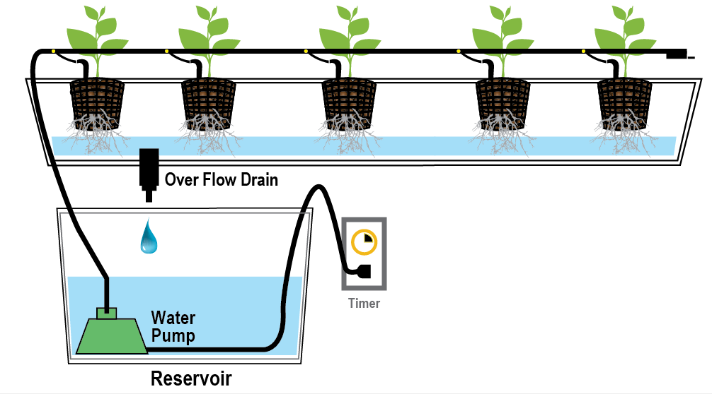

Gambar 2. 1 Hidroponik *Drip Irrigation* Tertutup[20]

Berikut akan dijelaskan tentang kelebihan dan kekurangan hidroponik *drip irrigation*[9]:

Kelebihan:

1. Tanaman memperoleh air sesuai dengan kebutuhan
2. Penggunaan pupuk efisien karena distribusi pupuk disekitar zona tanam saja
3. Minim dari serangan cendawan karena daun tidak basah
4. Perawatan mudah dilakukan
5. Sistem terbaik untuk menanam sayuran buah dan buah-buahan
6. Hasil panen yang lebih baik dari pada konvensional

Kekurangan:

1. Memerlukan lahan yang lebih luas dari pada sistem yang lainnya
2. Instalasi tidak mudah pindah-pindah
3. Tanaman rentan layu jika listrik mati

Agar tanaman hidroponik dapat menghasilkan pertumbuhan tanaman yang baik, maka perlu diperhatikan beberapa faktor seperti nutrisi dan pH. Nutrisi terdiri dari unsur hara mikro dan unsur hara makro. Unsur hara mikro terdiri dari unsur Cu, Fe, Mn, Cl, Zn, B, dan Mo. Unsur hara mikro sangat penting bagi pertumbuhan tanaman walau dibutuhkan dalam jumlah yang sedikit. Sebaliknya, unsur hara makro dibutuhkan tanaman dalam jumlah yang cukup banyak, terdiri dari unsur Mg, N, K, P, S, dan Ca. Nutrisi yang biasa digunakan pada tanaman hidroponik adalah larutan AB mix. Larutan AB mix terdiri dari dua macam larutan, yaitu larutan A mix dan larutan B mix. Dimana larutan A mix mengandung unsur hara K, Ca,, Fe dan N. Larutan B mix mengandung unsur hara P dan unsur hara mikro[5].

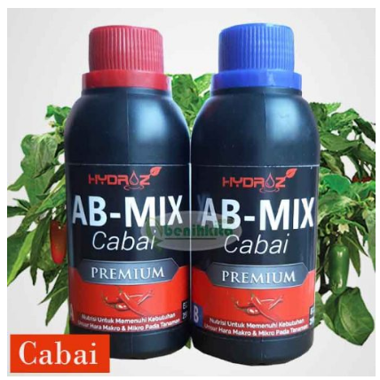

Gambar 2. 2 Nutrisi AB Mix Cair untuk Tanaman Cabai[21]

Faktor penting selanjutnya yaitu pH. pH merupakan ukuran kadar keasaman suatu larutan, kisarannya dari angka 0 hingga 14. Angka 7 merupakan kategori pH netral, untuk pH dibawah angka 7 kategori pH asam dan pH diatas 7 kategori pH basa. Nilai pH yang baik untuk tanaman hidroponik biasanya antara 5.5-6.5 dengan nilai pH optimum 6.0. Apabila nilai pH larutan nutrisi hidroponik dibawah 5.5 atau diatas 6.5, maka akan terjadi pengendapan beberapa unsur hara sehingga tidak dapat diserap oleh tanaman. Akhirnya pertumbuhan tanaman menjadi tidak ideal[22]. Namun, hal ini dapat diatasi dengan cara menambahkan larutan pH up (basa) atau larutan ph down (asam)[23].

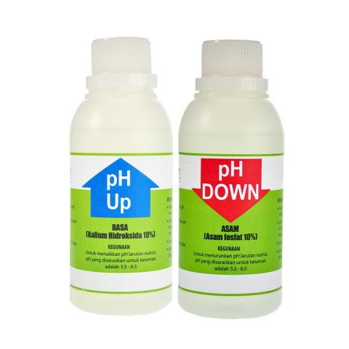

Gambar 2. 3 Larutan pH up dan pH Down Cair[24]

Untuk mengetahui nilai nutrisi dan nilai pH suatu larutan, dapat menggunakan alat ukur TDS meter/EC meter untuk nutrisi dan pH meter untuk pH. Dapat dilihat pada gambar berikut ini.

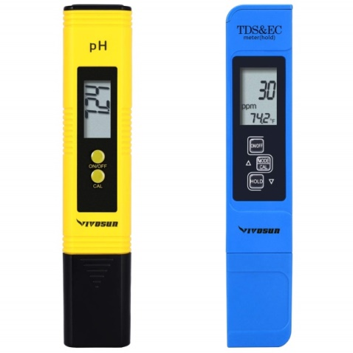

Gambar 2. 4 Alat Ukur pH meter (kiri) dan TDS Meter/EC Meter (kanan) [25]

### **Tanaman Cabai Rawit**

Tanaman cabai merupakan tanaman yang tergolong dalam famili *Solanaceae*, genus *Capsicum*. Tanaman cabai memiliki sekitar 20-30 spesies dalam genus tersebut[26]. Salah satunya adalah tanaman cabai rawit (*Capsicum frutescens*) [27]. Umumnya, tanaman cabai rawit mulai berbunga saat berumur 40 HST (Hari Setelah Tanam) dan dapat dipanen pada umur 58 HST[28]. Tanaman cabai rawit membutuhkan nutrisi agar dapat tumbuh dengan baik. Pemberian nutrisi dilakukan berdasarkan umur tanaman cabai[29]. Saat awal tanam, tanaman cabai rawit membutuhkan nutrisi 460-740. Ketika tanaman sudah tumbuh banyak daun, nutrisi yang diperlukan sebesar 860-1140. Pada fase berbunga, tanaman membutuhkan nutrisi sebesar 1260-1540[30]. Agar penyerapan nutrisi oleh akar tanaman bisa maksimal, maka larutan nutrisi tanaman cabai harus memiliki pH dengan nilai antara 6.0-6.5[29].



Gambar 2. 5 Cabai Rawit[31]

Manfaat cabai bagi kesehatan[27]:

1. Menambah nafsu makan
2. Mengurangi rasa sakit
3. Pengencer lendir yang menyumbat tenggorokan dan hidung
4. Mencegah stroke dan jantung koroner
5. Menghilangkan pegal dan ngilu akibat rematik
6. Anti radang

Tabel 2. 1 Kandungan Gizi dalam tiap 100g Cabai Rawit Segar dan Kering[32], [33]

|  |  |  |
| --- | --- | --- |
| Kandungan | Segar | Kering |
| Kalori (Kal) | 103 | - |
| Protein (g) | 4.7 | 15 |
| Lemak (g) | 2.4 | 11 |
| Karbohidrat (mg) | 19.9 | 33 |
| Kalsium (mg) | 45 | 150 |
| Fosfor (mg) | 85 | - |
| Zat Besi (mg) | 2.5 | 9 |
| Vitamin A (mg) | 11,050 | 1,000 |
| Vitamin B1 (mg) | 0.24 | 0.7 |
| Vitamin C (mg) | 70 | 10 |
| Air (g) | 71.2 | 8 |
| Bagian dapat dimakan (%) | 85 | - |

### **Arduino**

Arduino terdiri dari perangkat keras dan perangkat lunak yang mengutamakan kemudahan dalam penggunaannya[34]. Arduino memiliki prosesor dari keluarga Atmel AV dan memiliki bahasa pemrograman perangkat lunak yang spesifik. Arduino mempunyai *software* kompilasi sendiri yang dapat diunduh di website *arduino.cc dan* bersifat *open source* dan [35].

Secara umum, Arduino terdiri dari dua bagian utama yaitu hardware dan software[35]:

1. Hardware

Bagian hardware berupa papan yang berisi I/O.

1. *Software*

Bagian *software* meliputi *Integrated Development Enviroment* (*IDE*) sebagai tempat untuk menulis program yang disebut dengan *sketch*. Untuk menghubungkan arduino dengan komputer dibutuhkan instalasi driver. Terdapat berbagai contoh program dan *library* pada IDE arduino untuk pengembangan program[36].

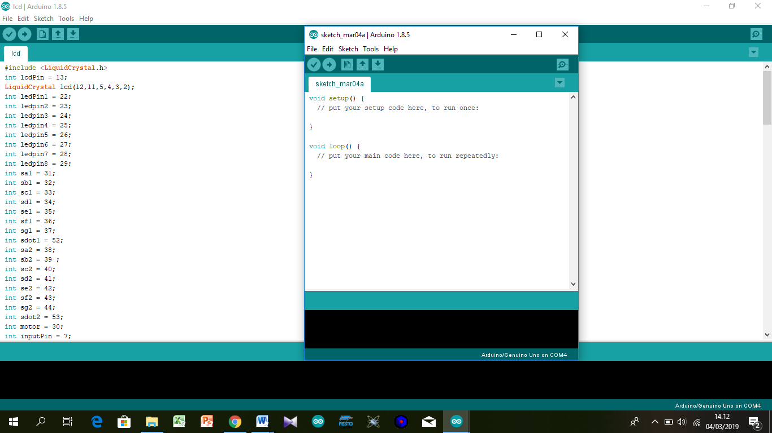

Gambar 2. 6 IDE Software Arduino

Pada Gambar 2.7 berikut ini dapat dilihat berbagai macam jenis Arduino yang dibedakan berdasarkan level pengguna serta tingkat kerumitan sistemnya[34].

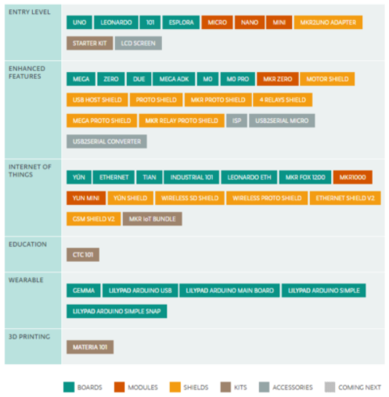

Gambar 2. 7 Jenis-jenis Arduino[34]

Pada penelitian sistem hidroponik drip irrigation ini digunakan Arduino jenis Uno. Arduino Uno adalah papan mikrokontroler yang berbasis ATMEGA328[37]. Papan Arduino Uno menggunakan tegangan kerja sebesar 5V dengan tegangan masukan 7-12V[38].

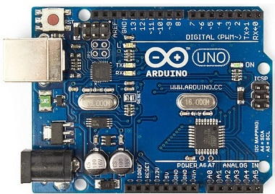

Gambar 2. 8 Arduino Uno[37]

Berikut ini merupakan deskripsi pin Arduino Uno[36]:

1. Pin *input/output* digital (0-13), berfungsi sebagai input/output yang dapat diatur melalui program.
2. Pin input analog (0-5), berfungsi untuk membaca tegangan yang dihasilkan oleh sensor analog.
3. Pin USB, berfungsi sebagai daya untuk arduino, sebagai komunikasi serial antara arduino dan komputer, serta untuk memuat program dari komputer ke arduino.
4. Jumper SV1, berfungsi untuk memilih sumber daya papan, menggunakan sumber daya eksternal atau USB.
5. Q1-Kristal (quartz crystal oscilator), berfungsi untuk menghasilkan detak-detak yang selanjutnya dikirim ke mikrokontroler agar melakukan operasi pada setiap detaknya. Kristal ini berdetak 16 juta kali per detik (16MHz).
6. Tombol reset-S1, berfungsi untuk mereset arduino agar program mulai dari awal.
7. In-Circuit Serial Programming (ICSP), berfungsi untuk memrogram mikrokontroler secara langsung tanpa melalui bootleader.
8. X1-Sumber daya eksternal, berfungsi sebagai suplai daya eksternal sehingga tegangan DC antara 9-12V.

### **Logika Fuzzy**

Himpunan fuzzy (himpunan tegas) merupakan cara untuk menerjemahkan fuzzy ke dalam suatu bentuk fungsi keanggotaan (*membership function*). Himpunan fuzzy memiliki fungsi keanggotaan yang nilainya berada pada interval [0,1][39].



Gambar 2. 9 Ilustrasi Himpunan Fuzzy[39]

Berdasarkan Gambar 2.7, dapat diketahui bahwa himpunan fuzzy ialah himpunan yang keanggotaannya bersifat kabur. Hal ini dibuktikan dengan adanya gradien warna hitam dan putih yang tidak memiliki batah (pemisah) yang jelas[39].

Logika Fuzzy merupakan suatu cara untuk memetakan suatu ruang input ke dalam ruang output, dimana representasi suatu keadaan didistribusikan ke dalam sejumlah istilah bahasa (yang menyatakan level kualitatif) dengan nilai kebenaran (derajat keanggotaan) himpunan fuzzy erletak antara 0 s/d 1. Pada logika fuzzy, penambahan masukan baru hanya membutuhkan penambahan fungsi keanggotaan yang baru dan aturan-aturan yang berhubungan dengannya. Logika fuzzy sangat cocok digunakan untuk menangani masalah-masalah yang sulit didefinisikan dengan menggunakan pemodelan matematika. Karena logika fuzzy memiliki kemampuan untuk memberikan respon berdasarkan informasi yang bersifat kualitatif, ambigu, dan tidak akurat mirip dengan kemampuan penalaran manusia[40].

Berikut ini beberapa alasan penggunaan logika fuzzy[41]:

1. Sangat fleksibel.
2. Memiliki toleransi.
3. Mudah dimengerti.
4. Mampu memodelkan fungsi-fungsi nonlinear yang sangat kompleks.
5. Didasarkan pada bahasa alami.
6. Dapat bekerja sama dengan takni-teknik kendali konvensional.
7. Dapat diaplikasikan secara langsung tanpa harus melalui proses pelatihan.

Dalam teori himpunan fuzzy, suatu himpunan didefinisikan dengan suatu fungsi keanggotaan. Fungsi keanggotaan himpunan fuzzy (membership Function) merupakan suatu fungsi kurva yang menunjukkan pemetaan titik-titik input data ke dalam nilai keanggotaannya atau himpunannya (derajat keanggotaan) yang memiliki interval antara 0 sampai 1. Fungsi keanggotaan yang dapat digunakan untuk mendapatkan nilai keanggotaan dideskripsikan dalam berbagai bentuk bentuk kurva, seperti linier, segitia, trapesium, bahu[42].

1. Fungsi Linier

Pada fungsi linier, pemetaan digambarkan sebagai suatu garis lurus. Fungsi linier terdiri dari dua keadaan, yaitu keadaan linier naik dan keadaan linier turun. Kenaikan himpunan pada linier naik dimulai dari domain yang memiliki derajat keanggotaan nol (0) bergerak ke kanan menuju nilai domain yang memiliki derajat keanggotaan yang lebih tinggi dengan fungsi keanggotaan sebagai berikut[43]:

2. 1

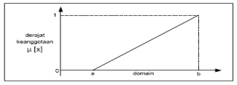

Gambar 2. 10 Fungsi Linier Naik[43]

Sedangkan pada fungsi linier turun, garis lurus dimulai dari domain yang memiliki derajat keanggotaan yang lebih tinggi pada sisi kiri bergerak ke kanan menuju nilai domain yang memiliki derajat keanggotaan lebih rendah dengan fungsi keanggotaan sebagai berikut[43]:

2. 2

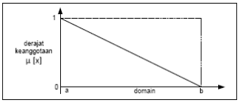

Gambar 2. 11 Fungsi Linier Turun[43]

1. Fungsi Segitiga

Fungsi segitiga merupakan gabungan dari fungsi linier naik dan linier turun. Ditandai dengan adanya 3 parameter {a, b,c} yang akan menentukan koordinat x dari tiga sudut. Fungsi keanggotaannya ialah sebagai berikut[43]:

2. 3

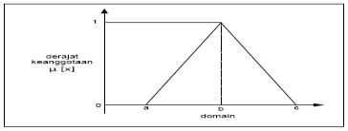

Gambar 2. 12 Fungsi Segitiga[43]

1. Fungsi Trapesium

Fungsi trapesium pada dasarnya terdiri dari fungsi segitiga, namun ada beberapa titik yang memiliki nilai keanggotaan 1 sehingga membentuk seperti trapesium. Fungsi keanggotaannya adalah[43]:

2. 4

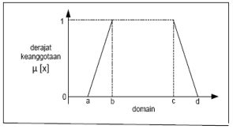

Gambar 2. 13 Fungsi Trapesium[43]

Logika fuzzy memiliki beberapa metode dalam perhitungannya, salah satunya adalah metode Sugeno. Metode ini pertama kali diperkenalkan pada tahun 1985 oleh Michi Takagi Sugeno Kang. Dalam mendesain suatu sistem fuzzy, terdapat beberapa tahapan yang perlu dilakukan dan beberapa kaidah harus dipenuhi agar respon sistem berjalan sesuai dengan yang diinginkan, yaitu fuzzifikasi, mekanisme inferensi (dengan basis aturan), dan defuzzifikasi[44]:

1. Tahapan Fuzzifikasi

Tahapan fuzzifikasi merupakan proses perubahan nilai masukan tegas dari eksternal sistem logika fuzzy menjadi suatu informasi berupa nilai fungsi keanggotaan. Tahapan pertama dalam fuzzifikasi yang harus dilakukan adalah mengumpulkan data berdasarkan pengamatan terhadap sistem yang akan dikendalikan. Setelah mendapatkan nilai atau data, selanjutnya mengelompokkan nilai-nilai tersebut kedalam variabel bahasa yang ditentukan berdasarkan pengalamatan perancang. Ketika melakukan pengelompokan ini, secara defenisi perancang melakukan pengaturan terhadap fungsi keanggotaan untuk setiap variabel bahasa yang ditentukan. Tahapan fuzzifikasi dalam perancangan logika fuzzy pada kendali pH terbagi menjadi tiga variabel, yaitu variabel error, variabel derror, dan variabel output. Tahapan pembentukan basis aturan/rule base (Rule yang dibentuk IF...THEN...).

1. Tahapan Mekanisme Inferensi (dengan basis aturan)

Mekanisme inferensi berfungsi untuk mengambil kesimpulan terhadap nilai input (fungsi keanggotaan) yang ada berdasarkan aturan-aturan pada basis aturan (rule base) yang menggambarkan bagaimana sistem logika fuzzy dijalankan. Basis aturan merupakan deskripsi linguistik terhadap variabel input dan output. Tahapan inferensi menggunakan fungsi implikasi MIN, untuk memperoleh nilai α-predikat setiap rule yang ada.

1. Tahapan Defuzzifikasi

Tahapan defuzzifikasi merupakan pemetaan dai ruang aksi sistem logika fuzzy yang didefinisikan pada semesta pembicaraan output ke ruang aksi kendali fuzzy (numerik) pada metode fuzzy sugeno, metode defuzzifikasi bekerja mengubah nili output keluaran dari mekanisme inferensi yang berupa nilai fuzzy menjadi output nilai tegas. Pada tahap defuzzifikasi, metode rata-rata tertimbang digunakan dengan rumus berikut:

2. 5

### **Sensor Ultrasonik (HC-SR04)**

Sensor ultrasonik yaitu sensor yang berfungsi untuk mengukur jarak benda atau tinggi benda[45]. Cara kerjanya yaitu berdasarkan prinsip pantulan gelombang suara yang dapat digunakan untuk menerjemahkan eksistensi (jarak) suatu benda dengan frekuensi tertentu. Sensor ini menggunakan gelombang ultrasonik (suara ultrasonik), oleh karena itu sensor ini dinamakan sensor ultrasonik[46].

Penelitian ini akan menggunakan sensor ultrasonik jenis HC-SR04 untuk mengendalikan ketinggian air. Sensor ultrasonik HC-SR04 mampu mengukur jarak mulai dari 2 cm hingga 400 cm. Sensor ini bekerja dengan cara mengirim gelombang suara yang dipantulkan oleh pengirim gelombang suara (Trigger), kemudian hasil dari pantulan gelombang suara tersebut akan ditangkap oleh penerima pantulan gelombang suara (Echo). Waktu yang dibutuhkan dalam proses mengirim dan menerima pantulan gelombang suara dapat digunakan untuk mengukur jarak antara pengirim dan penerima, dengan rumus dibawah ini[45]:

2. 6

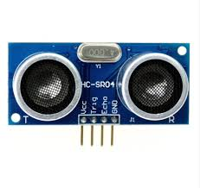

Gambar 2. 14 Sensor Ultrasonik HC-SR04[46]

Gambar 2.13 terlihat bahwa sensor ini memiliki 4 buah kaki, berikut akan dijelaskan pada Tabel 2.2:

Tabel 2. 2 Pin Sensor Ultrasonik HC-SR04[45]

|  |  |
| --- | --- |
| PIN | Penjelasan |
| VCC | Dihubungkan ke PIN 5V Arduino |
| TRIG | Mengirim gelombang suara |
| ECHO | Menerima pantulan gelombang suara |
| GND | Dihubungkan ke PIN GND Arduino |

### **Sensor pH (SEN0161)**

Sensor pH (SEN0161) adalah sensor pH analog yang berfungsi untuk mendeteksi kadar keasaman suatu zat cair[47]. Nilai pH yang dapat diukur yaitu mulai dari nilai 0 hingga 14, sedangkan suhu yang dapat diukur yaitu berkisar antara 0°C hingga 60°C[48].

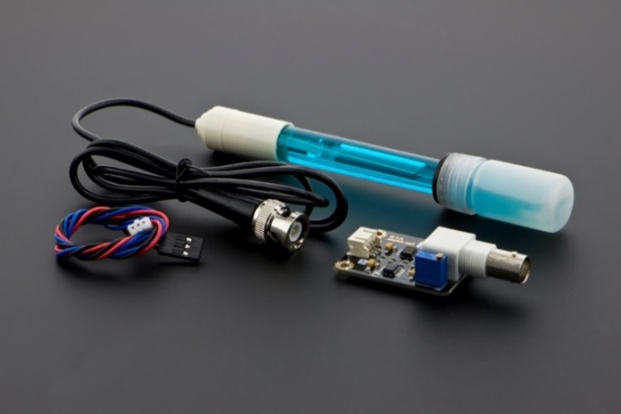

Gambar 2. 15 Sensor pH (SEN0161)[47]

Sensor pH (SEN0161) memiliki spesifikasi sebagai berikut[47]:

1. Modul Power: 5.00V
2. Ukuran Modul: 43mm × 32mm
3. Rentang Pengukuran: 0-14PH
4. Mengukur Suhu: 0-60 ℃
5. Akurasi: ± 0,1pH (25 ℃)
6. Waktu Respon: ≤ 1 menit
7. Sensor pH dengan Konektor BNC
8. PH2.0 Antarmuka (patch 3 kaki)
9. Potensiometer Penyesuaian Keuntungan
10. LED Indikator Daya
11. Panjang kabel dari sensor ke konektor BNC: 660mm

Tabel 2. 3 Karakteristik pH Elektroda[47]

|  |  |  |  |
| --- | --- | --- | --- |
| Tegangan (mV) | pH | Tegangan (mV) | pH |
| 414.12 | 0.00 | -414.12 | 14.00 |
| 354.96 | 1.00 | -354.96 | 13.00 |
| 295.80 | 2.00 | -295.80 | 12.00 |
| 236.64 | 3.00 | -236.64 | 11.00 |
| 177.48 | 4.00 | -177.48 | 10.00 |
| 118.32 | 5.00 | -118.32 | 9.00 |
| 59.16 | 6.00 | -59.16 | 8.00 |
| 0.00 | 7.00 | 0.00 | 7.00 |

### **Sensor Nutrisi/Total Disolved Solid (TDS SEN0244)**

Sensor Nutrisi/*Total Disolved Solid* (TDS SEN0244) adalah sensor yang berfungsi untuk menghitung jumlah padatan terlarut yang dilarutkan dalam satu liter air dalam satuan miligram. Semakin tinggi nilai TDS maka akan semakin tinggi pula tingkat kepadatan dalam suatu larutan (semakin sedikit air yang bersih). Sebaliknya, jika semakin rendah nilai TDS maka akan semakin rendah pula tingkat kepadatan larutan (semakin banyak air yang bersih)[49].

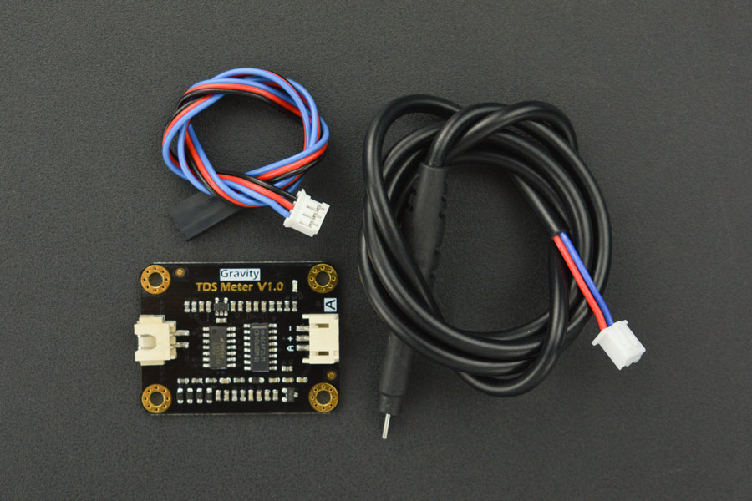

Gambar 2. 16 Sensor TDS (SEN0244)[49]

Berikut ini merupakan spesifikasi dari sensor TDS (SEN0244)[49]:

* 1. **Papan Pemancar Sinyal:**
  2. Tegangan Input: 3.3 ~ 5.5V
  3. Tegangan Output: 0 ~ 2.3V
  4. Arus: 3 ~ 6mA
  5. Rentang Pengukuran TDS: 0 ~ 1000ppm
  6. Akurasi: ± 10% FS (25 ℃)
  7. Ukuran Modul: 42 * 32mm
  8. Antarmuka Modul: PH2.0-3P
  9. Antarmuka Elektroda: XH2.54-2P
  10. **Probe TDS:**
  11. Jumlah Jarum: 2
  12. Total Panjang: 83cm
  13. Antarmuka Koneksi: XH2.54-2P
  14. Warna: Hitam
  15. Lainnya: Probe Tahan Air

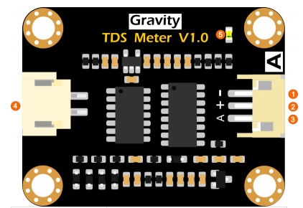

Gambar 2. 17 PIN Sensor TDS (SEN0244)[49]

Tabel 2. 4 Deskripsi PIN Sensor TDS (SEN0244)[49]

|  |  |  |
| --- | --- | --- |
| No. | Label | Deskripsi |
| 1 | _ | Power GND (V) |
| 2 | + | Power VCC (3.3-5.5V) |
| 3 | A | Output Sinyal Analog (0-2.3V) |
| 4 | TDS | Konektor Probe TDS |
| 5 | LED | Indikator Daya |

### **Pompa Air Mini *Submersible***

Pompa air merupakan suatu alat yang berfungsi untuk mengalirkan zat cair (fluida) dari suatu tempat ke tempat lainnya dengan menggunakan tenaga listrik.

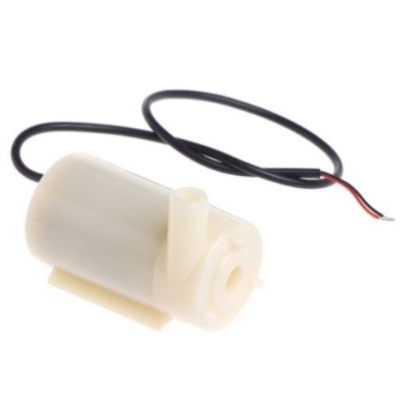

Gambar 2. 18 Pompa Air Mini Submersible[50]

Spesifikasi[50]:

1. Tegangan Kerja: DC 3-5V
2. Arus: 130-220 mA
3. Ukuran Pipa Output: 7.5 mm
4. Debit Maksimum: 240L/jam
5. Daya Angkat: maksimal 40 cm

### **LCD (*Liquid Crystal Display*) 2x16**

LCD (*Liquid Crystal Display*) adalah suatu jenis media tampilan yang berfungsi untuk menampilkan angka, huruf, ataupun simbol menggunakan kristal cair dengan daya rendah. Kristal cair ini tidak memancarkan cahaya sendiri. Sumber cahaya dari LCD ini adalah lampu neon berwarna putih yang terletak dibagian belakang susunan kristal cair. LCD 2x16 menyatakan bahwa LCD tersebut terdiri dari 2 baris yang setiap barisnya memiliki 16 karakter[51].

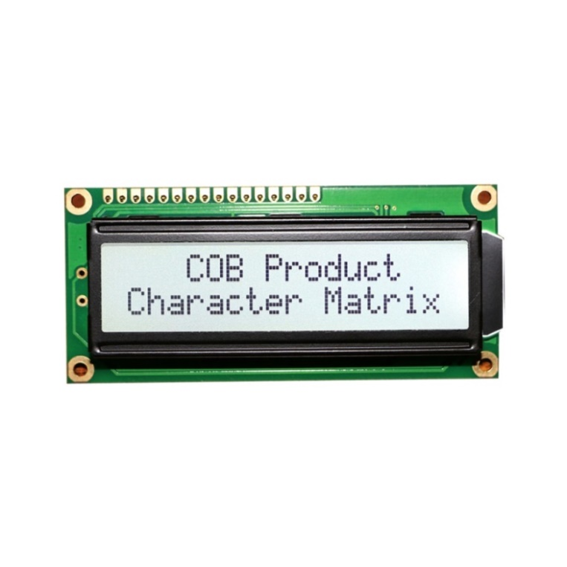

Gambar 2. 19 LCD 2x16[52]

Tabel 2. 5 Fungsi PIN LCD 2x16[53]

|  |  |  |
| --- | --- | --- |
| Pin LCD | Simbol | Fungsi |
| 1 | VSS | Ground |
| 2 | VCC | Power +5 V |
| 3 | VEE | Pengatur Kontras |
| 4 | RS | Input perintah (0) dan input data (1) |
| 5 | R/W | Tulis/baca (0/1) |
| 6 | E | Sinyal Enable |
| 7 | DB0 | Bus data baris 0 |
| 8 | DB1 | Bus data baris 1 |
| 9 | DB2 | Bus data baris 2 |
| 10 | DB3 | Bus data baris 3 |
| 11 | DB4 | Bus data baris 4 |
| 12 | DB5 | Bus data baris 5 |
| 13 | DB6 | Bus data baris 6 |
| 14 | DB7 | Bus data baris 7 |
| 15-16 | Black Light | Nyala LED |

### **Motor Servo**

Motor servo merupakan sebuah motor dengan kontrol umpan balik tertutup yang terdiri dari motor DC, rangkaian kontrol, serangkaian gear box, dan potensiometer. Potensiometer berguna untuk menentukan batas sudut putaran motor servo. Sudut putaran motor servo diatur berdasarkan lebar pulsa yang dikirim dari kabel motor servo melalui kaki sinyal. Sedangkan serangkaian gear berguna untuk memperlambat putaran poros serta meningkatkan torsi motor servo. Motor servo dapat berputar searah jarum jam maupun berlawanan arah jarum jam[54].

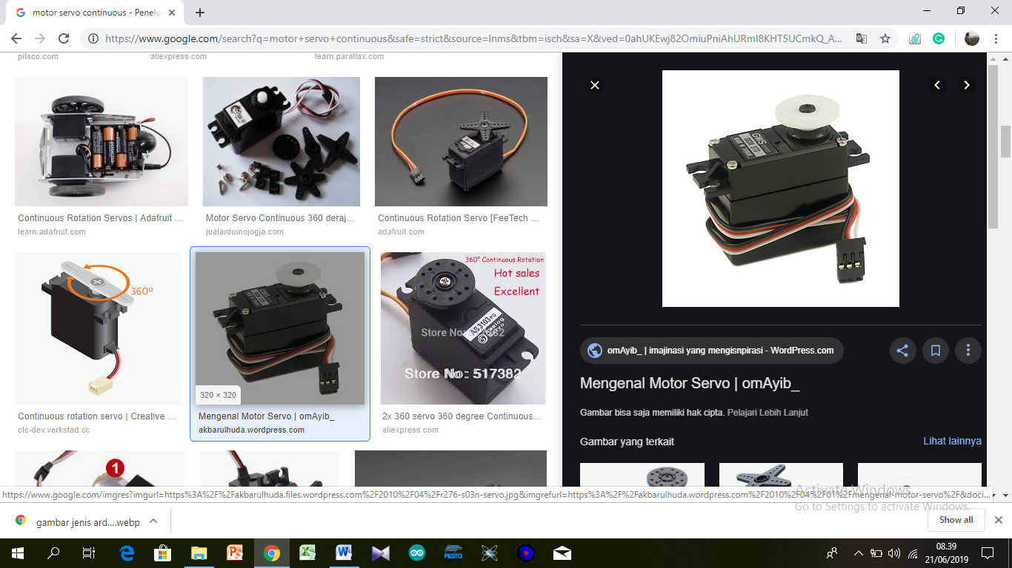

Gambar 2. 20 Motor Servo[55]

### **2.2.11. Real Time Clock (RTC)**

Real Time Clock (RTC) merupakan alat yang digunakan untuk mengakses data waktu dan kalender. RTC yang digunakan adalah DS3231. RTC mampu mengakses informasi data waktu mulai dari detik, menit, jam, hari, tanggal, bulan dan tahun. Akhir tanggal pada setiap bulan akan disesuaikan secara otomatis dengan kurang dari 31 hari dan juga mampu mengoreksi tahun kabisat. Pada DS3231 operasi jam bisa diformat dalam 24 jam atau 12 jam (AM/ PM). Untuk tatap muka dengan suatu mikroprosesor dapat disederhanakan dengan menggunakan sinkronisasi komunikasi serial I2C dengan kecepatan clock 400Khz. Hanya membutuhkan 2 saluran untuk komunikasi dengan clock/RAM: SCL (serial clock), SDA (Serial I/O data), dan juga dilengkapi dengan keluaran SQW/Out yang dapat deprogram 15 untuk mengetahui perubaaan data waktu pada RTC dan pin RST. DS3231 didesain untuk mengoperasi pada power yang sangat rendah dan mempertahankan data dan informasi waktu ± 1 microwatt[56].

Adapun karakteristik dari RTC tipe DS3231 yaitu[56]:

1. RTC menghitung detik, menit, jam, tanggal, bulan, hari setiap minggu dan tahun dengan benar sampai tahun 2100
2. Serial I2C untuk pin minimum proses komunikasi RTC
3. 2.0 – 5.5 Volt full operation
4. Mempunyai kemasan 16 pin SOICs
5. 3 simple wire interface ( I2C dan SQW/Out)
6. Square wave output yang dapat diprogram
7. Mempunyai sensor temperatur dengan akurasi ± 3° Celcius

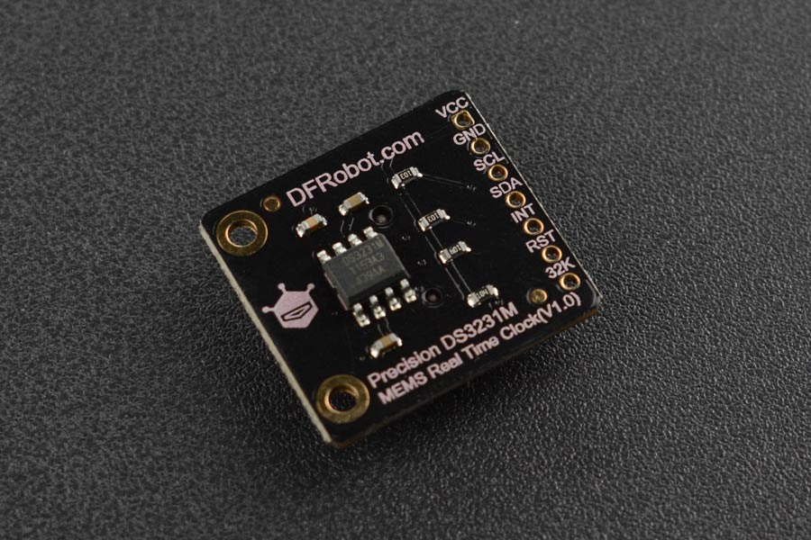

Gambar 2. 21 *Real Time Clock* (*RTC*)[56]

# BAB III

# METODOLOGI PENELITIAN

## **Proses Alur Penelitian**

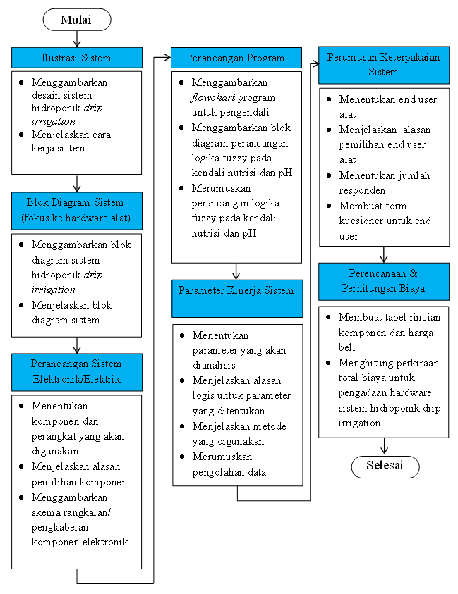

Gambar 3. 1 Diagram Alir Proses Penelitian

## **Ilustrasi Sistem**

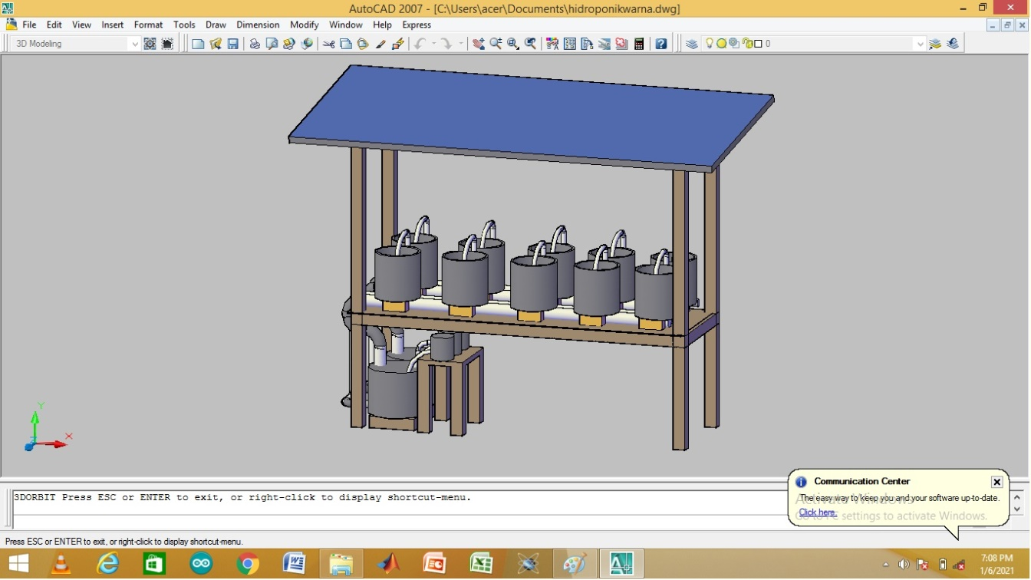 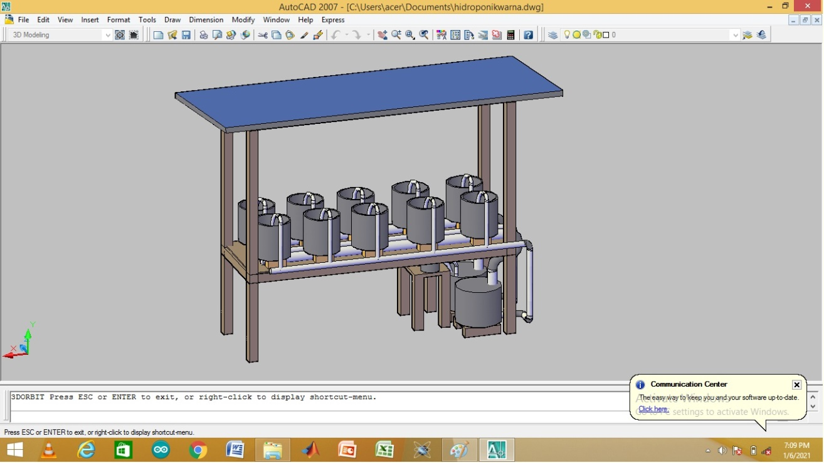

* + 1. (b)

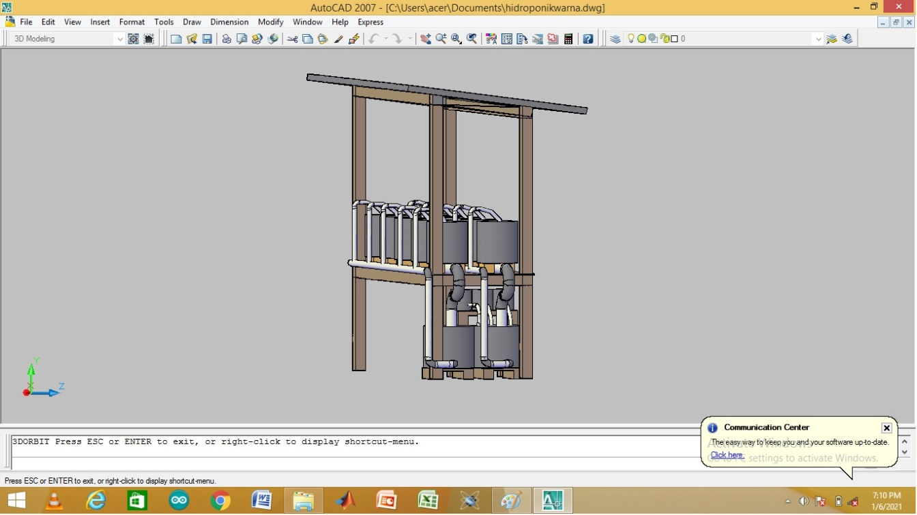

(c)

Gambar 3. 2 Desain Sistem Hidroponik Drip Irrigation (a)tampak depan, (b)tampak belakang, (c)tampak samping

Berdasarkan Gambar 3.2 diatas, dapat dilihat desain sistem hidroponik drip irrigation tampak depan (a), tampak belakang (b), dan tampak samping (c). Saat sistem menyala, yang pertama kali bekerja yaitu sensor ultrasonik HC-SR04. Sensor ini akan mendeteksi ketinggian air dalam bak penampungan. Saat ketinggian air pada bak penampungan dalam kondisi minimum, maka arduino uno akan mengirim sinyal kepada pompa air mini submersible tandon air untuk menyala dan akan mati saat kondisi maksimum. Setelah itu, sistem akan membaca umur tanaman berdasarkan data waktu dari Real Time Clock (RTC) yang telah dibagi menjadi tiga fase tanam. Fase tanam pertama yaitu fase awal, dimana tanaman berumur 5-7 HST. Fase kedua yaitu fase banyak daun saat tanaman berumur 8-39 HST. Kemudian fase ketiga yaitu fase berbunga, dimana tanaman berumur 40-45 HST. Ketiga fase tanam tersebut berfungsi untuk menentukan kebutuhan nilai ppm berdasarkan umur tanaman yang selanjutnya untuk menentukan sub program mana yang akan dijalankan oleh sistem. Kemudian sensor nutrisi (TDS SEN0244) akan membaca nilai ppm air dalam bak penampungan berdasarkan kendali logika fuzzy dan akan ditampilkan pada LCD 2x16 nutrisi (ppm). Apabila nilai ppm air dibawah *setpoint* (sesuai fase tanam), maka arduino uno akan menyalakan pompa air mini submersible nutrisi hingga nilai ppm air sesuai dengan *setpoint* dan menyalakan motor servo pengaduk agak larutan nutrisi cepat larut dalam air. Selanjutnya, sensor pH (SEN0161) akan membaca nilai pH larutan nutrisi dalam bak penampungan berdasarkan kendali logika fuzzy dan akan ditampilkan pada LCD 2x16 pH, motor servo pengaduk masih menyala agar larutan ph cepat terlarut. Saat nilai ph larutan nutrisi sudah sesuai dengan *setpoint*, maka motor servo pengaduk akan mati dan arduino uno akan mengirim sinyal kepada pompa air mini submersible irigasi agar menyala. Pompa irigasi pada bak penampungan akan mengalirkan larutan nutrisi ke tanaman melalui selang irigasi.

## **Blok Diagram Sistem**

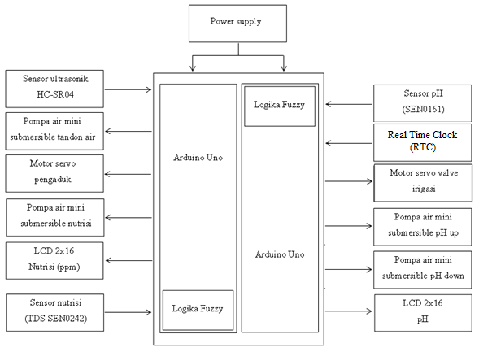

Gambar 3. 3 Blok Diagram Sistem Hidroponik *Drip Irrigation*

Blok diagram diatas dibuat berdasarkan cara kerja sistem hidroponik drip irrigation secara keseluruhan. Terdapat lima input dan delapan output.

## **Perancangan Sistem Elektronik/Elektrik**

### **Penentuan Komponen**

* 1. Arduino Uno ATMega328 berjumlah dua buah digunakan sebagai sistem pengolah data input/output nutrisi dan pH.
  2. Sensor ultrasonik HC-SR04 digunakan sebagai pendeteksi ketinggian air di dalam bak penampungan.
  3. Sensor nutrisi (TDS SEN0244) digunakan sebagai pendeteksi nilai nutrisi (ppm) air di dalam bak penampungan.
  4. Sensor pH (SEN0161) digunakan sebagai pendeteksi nilai kadar keasaman larutan (pH) dalam bak penampungan.
  5. LCD (*Liquid Crystal Display*) 2x16 berjumlah dua buah digunakan sebagai penampil nilai nutrisi (ppm) dan nilah pH larutan dalam bak penampungan.
  6. Pompa air mini submersible berjumlah 5 buah digunakan untuk mengalirkan air, larutan nutrisi, larutan pH up, larutan pH down ke dalam bak penampungan, dan bak penampungan.
  7. Motor servo berjumlah 1 buah digunakan sebagai pengaduk larutan di dalam bak penampungan.
  8. Power supply digunakan sebagai sumber daya Arduino Uno ATMega328.

### **Skema Rangkaian**

1. Skema Rangkaian Sensor Ultrasonik

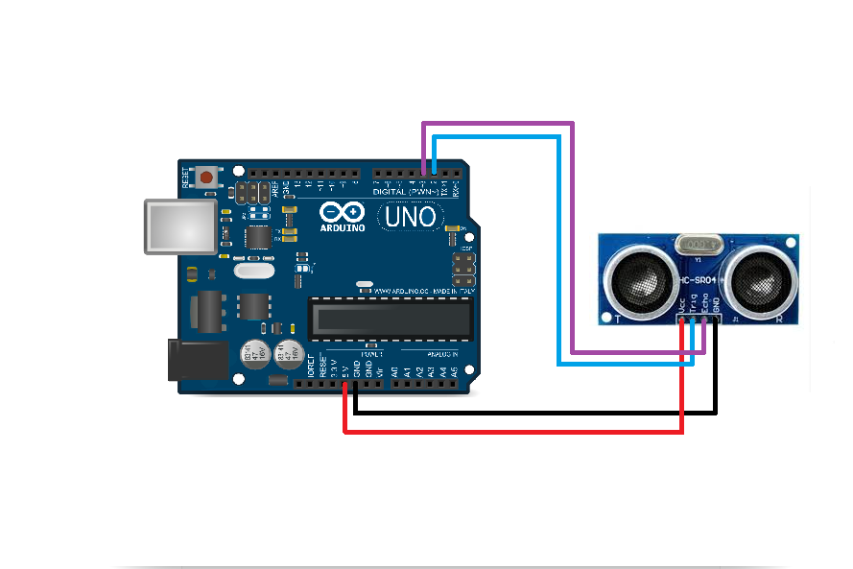

Gambar 3. 4 Skema Rangkaian Sensor Ultrasonik

1. Skema Rangkaian Sensor Nutrisi (TDS SEN0244)

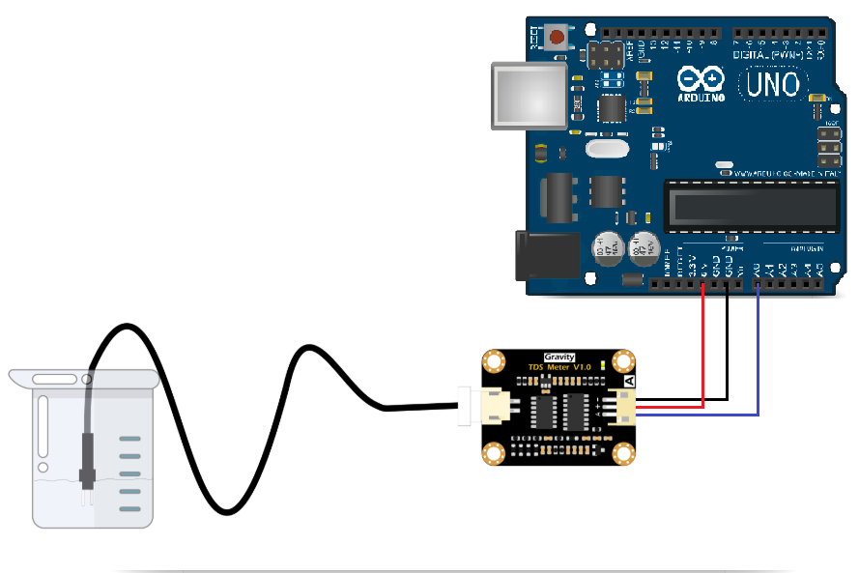

Gambar 3. 5 Skema Rangkaian Sensor Nutrisi (TDS SEN0244)

1. Skema Rangkaian Sensor pH (SEN0161)

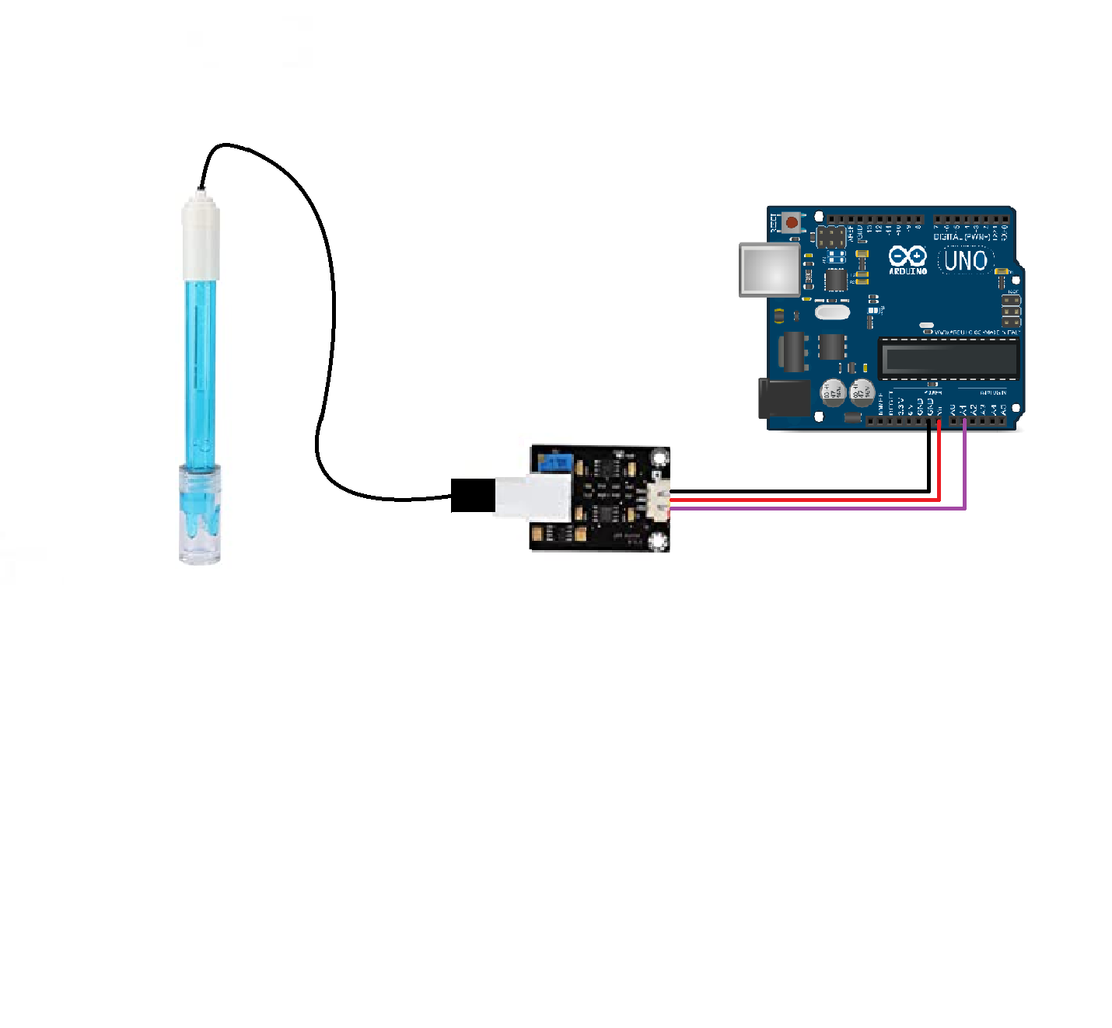

Gambar 3. 6 Skema Rangkaian Sensor pH (SEN0161)

1. Skema Rangkaian LCD (*Liquid Crystal Display*) 2x16

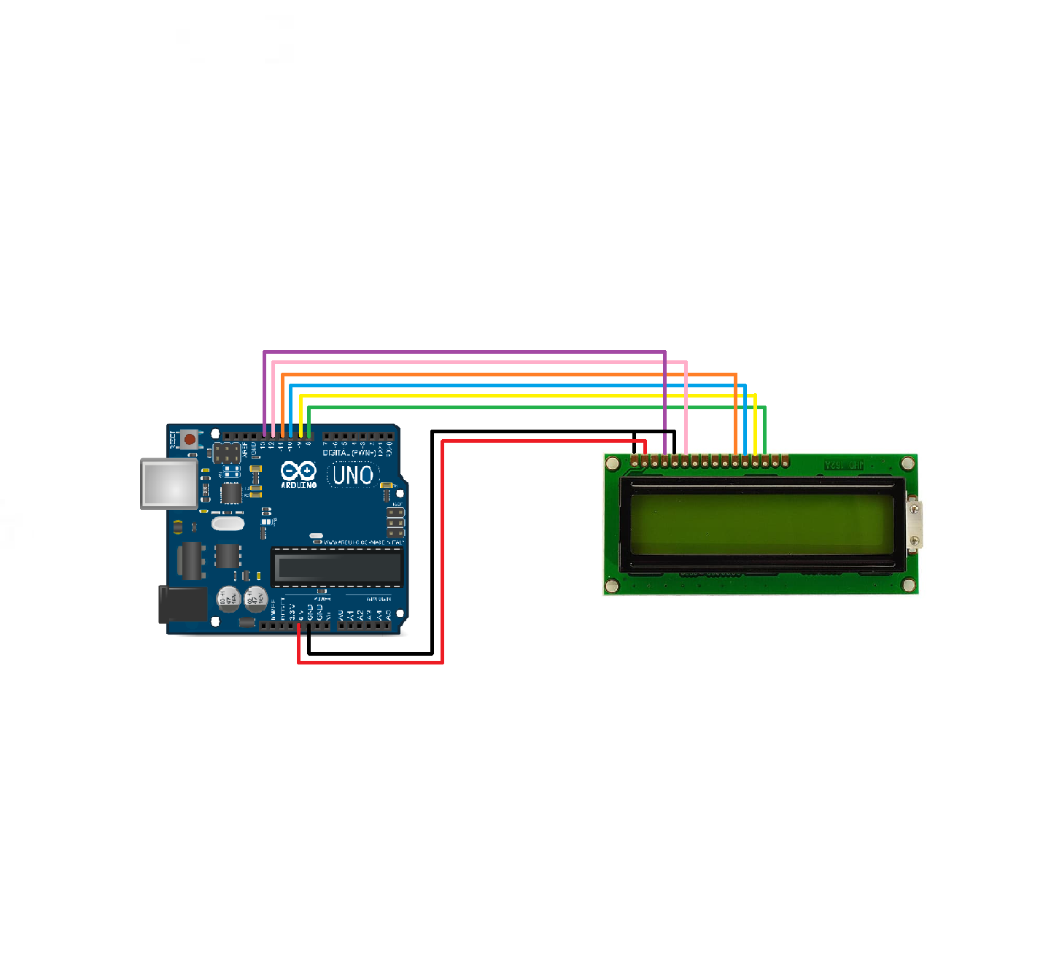

Gambar 3. 7 Skema Rangkaian LCD

1. Skema Rangkaian Pompa Air Mini Submersible

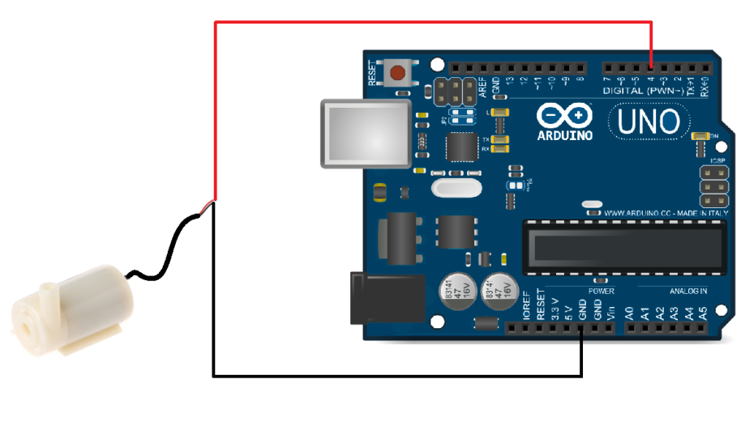

Gambar 3. 8 Skema Rangkaian Pompa Air Mini *Submersible*

1. Skema Rangkaian Motor Servo

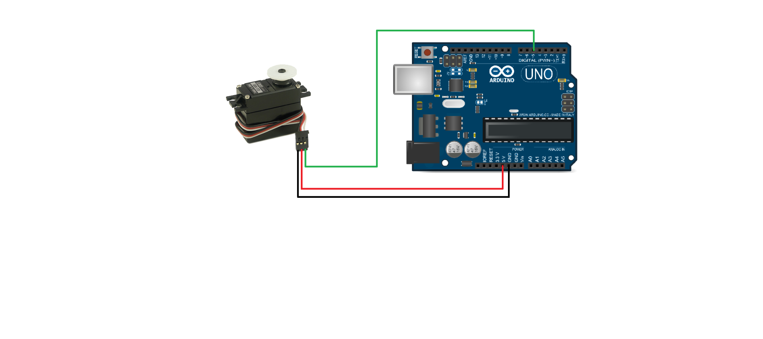

Gambar 3. 9 Skema Rangkaian Motor Servo

1. Skema Rangkaian Real Time Clock (RTC)

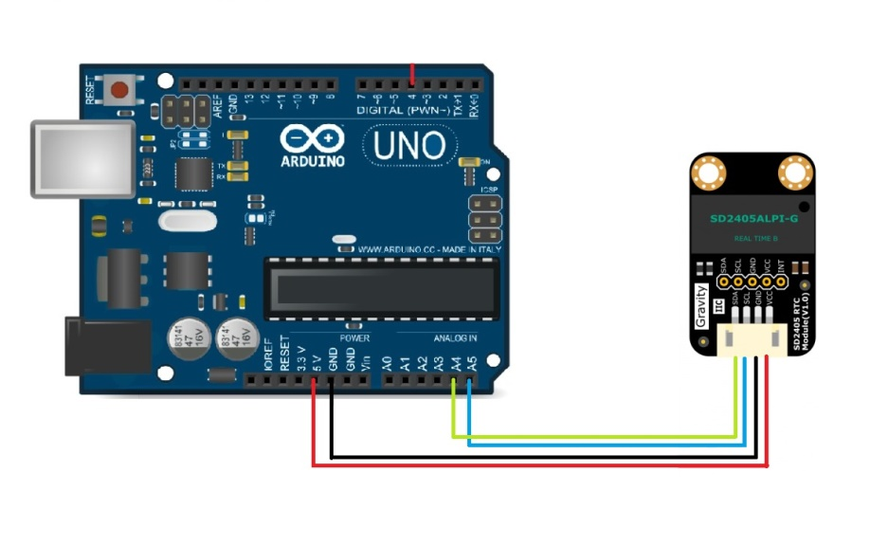

Gambar 3. 10 Skema Rangkaian Real Time Clock (RTC)

## **Perancangan Program**

### **Perancangan perangkat Lunak**

Parameter yang akan dikendalikan pada penelitian ini terbagi menjadi dua, yaitu nutrisi dan pH. Berikut ini akan dijelaskan tentang flowchart program kendali nutrisi dan kendali pH.

#### Perancangan Perangkat Lunak Kendali Nutrisi

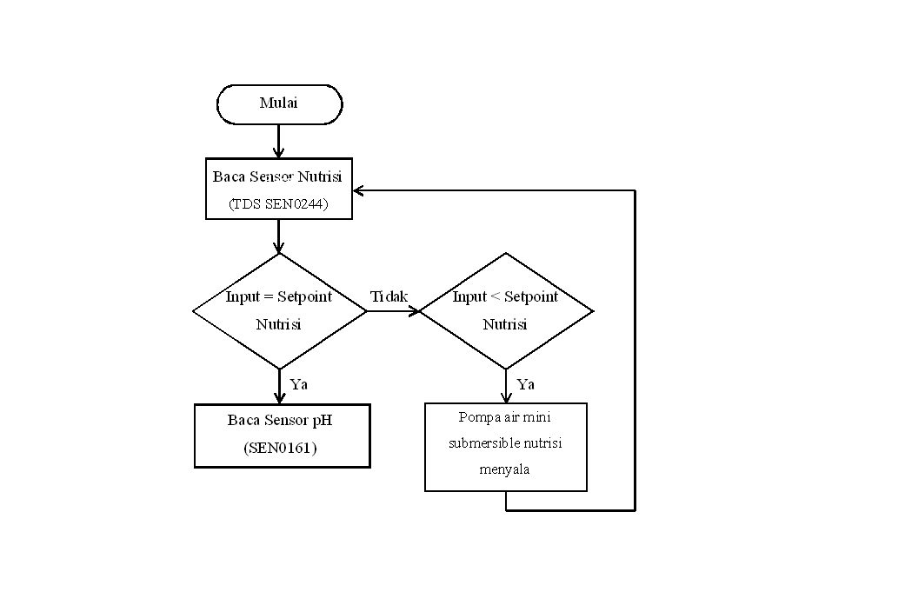

Gambar 3. 11 *Flowchart* Perancangan Perangkat Lunak Kendali Nutrisi

#### Perancangan Perangkat Lunak Kendali pH

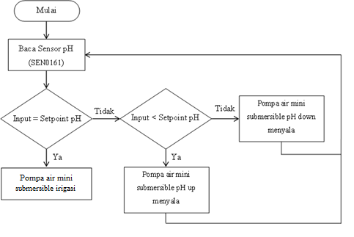

Gambar 3. 12 *Flowchart* Perancangan Perangkat Lunak Kendali pH

### **Perancangan Logika Fuzzy pada Sistem**

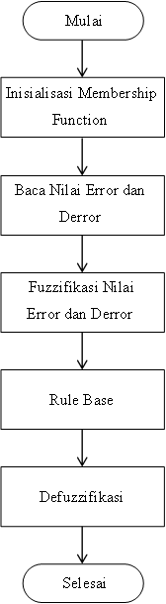

Gambar 3. 13 *Flowchart* Perancangan Logika *Fuzzy* pada Sistem

#### Perancangan Logika Fuzzy pada Kendali Nutrisi

Berikut ini merupakan diagram perancangan logika *fuzzy* pada kendali nutrisi sistem hidroponik *drip irrigation*:

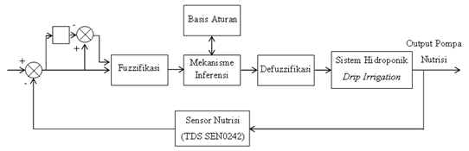



Gambar 3. 14 Diagram Blok Perancangan Kendali Nutrisi

Perancangan logika fuzzy kendali nutrisi terbagi menjadi tiga fase tanam yaitu fase awal tanam saat tanaman berumur 5-7 HST dengan nilai setpoint 600 ppm pada range 460-740 ppm, fase banyak daun saat umur 8-39 HST dengan nilai setpoint 1000 ppm pada range 860-1140 ppm, dan fase berbunga saat umur 40-45 HST dengan nilai setpoint 1400 ppm pada range 1260-1540 ppm.

Dalam mendesain suatu sistem fuzzy, terdapat beberapa proses yang dilakukan dan beberapa kaidah yang harus dipenuhi agar respon sistem sesuai dengan yang diinginkan, yaitu fuzzifikasi, mekanisme inferensi (dengan basis aturan), dan defuzzifikasi.

##### Fuzzifikasi

1. Fungsi Keanggotaan Himpunan Logika Fuzzy Kendali Nutrisi Fase Awal Tanam (Umur 5-7 HST)

Fungsi keanggotaan fuzzy fase awal tanam (umur 5-7 HST) terdiri dari dua variabel input dan satu output. Variabel input pertama yaitu variabel error 5-7 HST. Variabel ini terdiri dari tiga fungsi keanggotaan, yaitu NB, Z, dan PB.

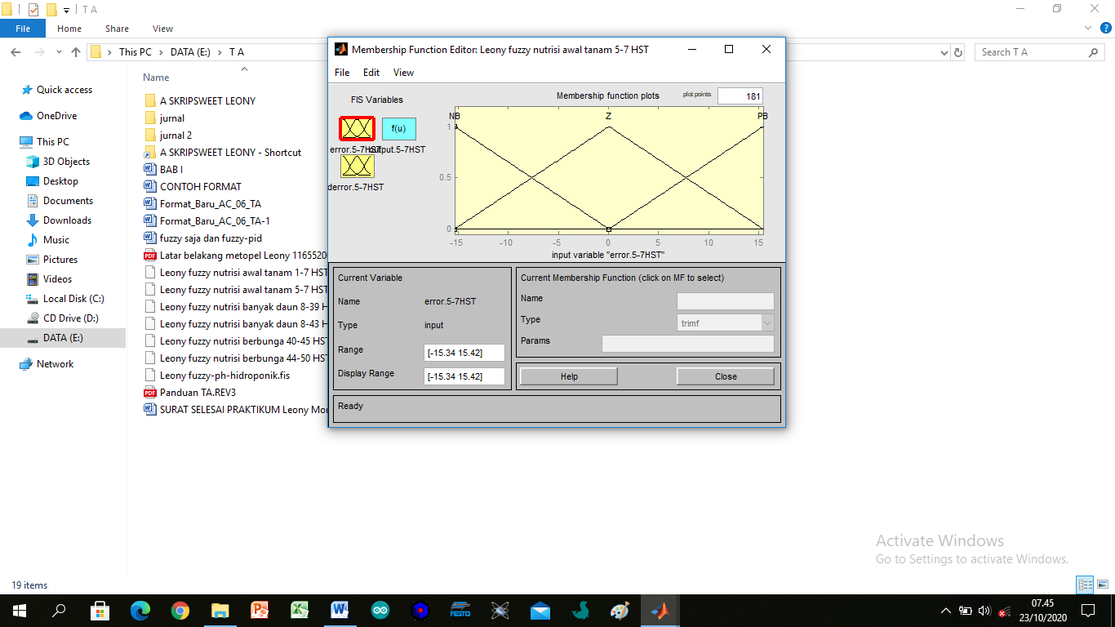

Gambar 3. 15 Fungsi Keanggotaan Himpunan Logika Fuzzy Kendali Nutrisi Fase Awal Tanam Variabel Input error (umur 5-7 HST)

Fungsi keanggoataannya adalah sebagai berikut:

$$μ_{NB}[p]= \left\{\begin{aligned} 1 ; p≤a \\ \frac{\left(b-p\right)}{\left(b-a\right)} ; a≤p≤b \\ 0 ; p≥b\end{aligned}\right.$$

$= \left\{\begin{aligned} 1 ; p≤-15.34011 \\ \frac{\left(0-p\right)}{\left(0-(-15.34011)\right)} ; -15.34011≤p≤0 \\ 0 ; p≥0\end{aligned}\right.$

$$μ_{Z }[p]= \left\{\begin{aligned} 0 ; p≤a atau p≥c \\ \frac{\left(p-a\right)}{\left(b-a\right)} ; a≤p≤b \\ \frac{(c-p)}{(c-b)} ; b≤p≤c\end{aligned}\right.$$

$$= \left\{\begin{aligned} 0 ; p≤-15.34011 atau p≥15.42909 \\ \frac{\left(p-(-15.34011)\right)}{\left(0-(-15.34011)\right)} ; -15.34011≤p≤0 \\ \frac{(15.42909-p)}{(15.42909-0)} ; 0≤p≤15.42909\end{aligned}\right.$$

$μ_{PB}\left[p\right]= \left\{\begin{aligned} 0 ; p≤b \\ \frac{\left(p-b\right)}{\left(c-b\right)} ; b≤p≤c \\ 1 ; p≥c\end{aligned}\right.$

$= \left\{\begin{aligned} 0 ; p≤0 \\ \frac{\left(p-0\right)}{\left(15.42909-0\right)} ; 0≤p≤15.42909 \\ 1 ; p≥15.42909\end{aligned}\right.$

Variabel input yang kedua yaitu variabel derror 5-7 HST. Variabel ini juga terdiri dari tiga fungsi keanggotaan, yaitu NB, Z, dan PB.

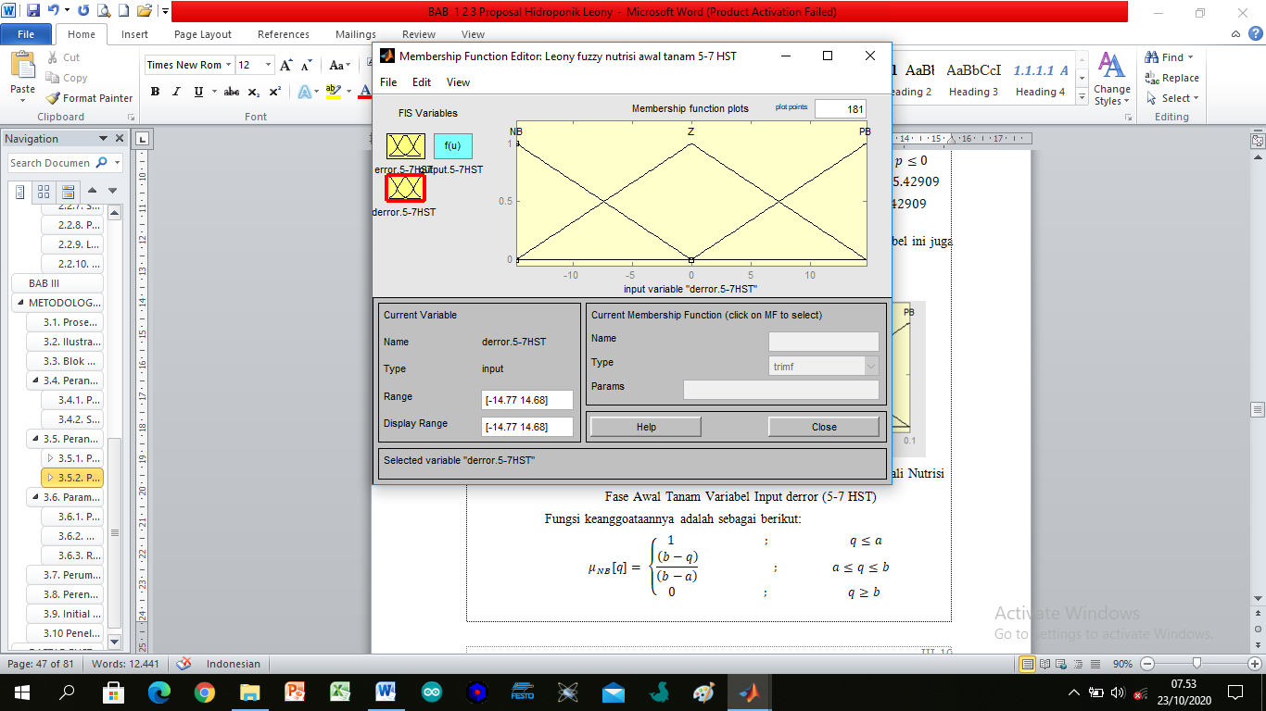

Gambar 3. 16 Fungsi Keanggotaan Himpunan Logika Fuzzy Kendali Nutrisi Fase Awal Tanam Variabel Input derror (umur 5-7 HST)

Fungsi keanggoataannya adalah sebagai berikut:

$$μ_{NB}[q]= \left\{\begin{aligned} 1 ; q≤a \\ \frac{\left(b-q\right)}{\left(b-a\right)} ; a≤q≤b \\ 0 ; q≥b\end{aligned}\right.$$

$= \left\{\begin{aligned} 1 ; q≤-14.76881 \\ \frac{\left(0-q\right)}{\left(0-(-14.76881)\right)} ; -14.76881≤q≤0 \\ 0 ; q≥0\end{aligned}\right.$

$μ_{Z }[q]= \left\{\begin{aligned} 0 ; q≤a atau q≥c \\ \frac{\left(q-a\right)}{\left(b-a\right)} ; a≤q≤b \\ \frac{(c-q)}{(c-b)} ; b≤q≤c\end{aligned}\right.$

$= \left\{\begin{aligned} 0 ; q≤-14.76881 atau q≥14.67939 \\ \frac{\left(q-(-14.76881)\right)}{\left(0-(-14.76881)\right)} ; -14.76881≤q≤0 \\ \frac{(14.67939-q)}{(14.67939-0)} ; 0≤q≤14.67939\end{aligned}\right.$

$μ_{PB}\left[q\right]= \left\{\begin{aligned} 0 ; q≤b \\ \frac{\left(q-b\right)}{\left(c-b\right)} ; b≤q≤c \\ 1 ; q≥c\end{aligned}\right.$

$= \left\{\begin{aligned}0 ; q≤0 \\ \frac{\left(q-0\right)}{\left(14.67939-0\right)} ; 0≤q≤14.67939 \\ 1 ; q≥14.67939\end{aligned}\right.$

Berikut ini merupakan variabel output dari fungsi keanggotaan fuzzy kendali nutrisi fase awal tanam umur 5-7 HST:

1

PB

Z

NB

0

15.79

31.58

Gambar 3. 17 Fungsi Keanggotaan Himpunan Logika Fuzzy Kendali Nutrisi Fase Awal Tanam Variabel Output (umur 5-7 HST)

Keterangan :

NB : Negatif Besar

Z : Zero

PB : Positif Besar

1. Fungsi Keanggotaan Himpunan Logika Fuzzy Kendali Nutrisi Fase Banyak Daun (Umur 8-39 HST)

Fungsi keanggotaan fuzzy kendali nutrisi fase banyak daun (umur 8-39 HST) terdiri dari dua variabel input dan satu variabel output. Variabel input pertama yaitu variabel error 8-39 HST. Variabel ini terdiri dari tiga fungsi keanggotaan, yaitu NB, Z, dan PB.

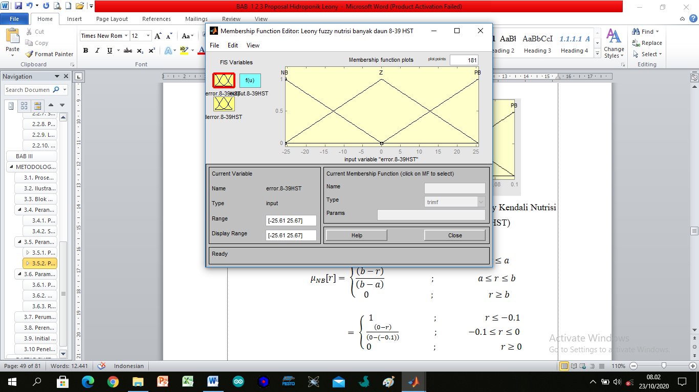

Gambar 3. 18 Fungsi Keanggotaan Himpunan Logika Fuzzy Kendali Nutrisi Fase Banyak Daun Variabel Input error (umur 8-39 HST)

Fungsi keanggoataannya adalah sebagai berikut:

$$μ_{NB}[r]= \left\{\begin{aligned} 1 ; r≤a \\ \frac{\left(b-r\right)}{\left(b-a\right)} ; a≤r≤b \\ 0 ; r≥b\end{aligned}\right.$$

$= \left\{\begin{aligned} 1 ; r≤-25.61303 \\ \frac{\left(0-r\right)}{\left(0-(-25.61303)\right)} ; -25.61303≤r≤0 \\ 0 ; r≥0\end{aligned}\right.$

$μ_{Z }[r]= \left\{\begin{aligned} 0 ; r≤a atau r≥c \\ \frac{\left(r-a\right)}{\left(b-a\right)} ; a≤r≤b \\ \frac{(c-r)}{(c-b)} ; b≤r≤c\end{aligned}\right.$

$= \left\{\begin{aligned} 0 ; r≤-25.61303 atau r≥25.66897 \\ \frac{\left(r-(-25.61303)\right)}{\left(0-(-25.61303)\right)} ; -25.61303≤r≤0 \\ \frac{(25.66897-r)}{(25.66897-0)} ; 0≤r≤25.66897\end{aligned}\right.$

$μ_{PB}\left[r\right]= \left\{\begin{aligned} 0 ; r≤b \\ \frac{\left(r-b\right)}{\left(c-b\right)} ; b≤r≤c \\ 1 ; r≥c\end{aligned}\right.$

$= \left\{\begin{aligned} 0 ; r≤0 \\ \frac{\left(r-0\right)}{\left(25.66897-0\right)} ; 0≤r≤25.66897 \\ 1 ; r≥25.66897\end{aligned}\right.$

Variabel input yang kedua yaitu variabel derror 8-39 HST. Variabel ini juga terdiri dari tiga fungsi keanggotaan, yaitu NB, Z, dan PB sebagai berikut:

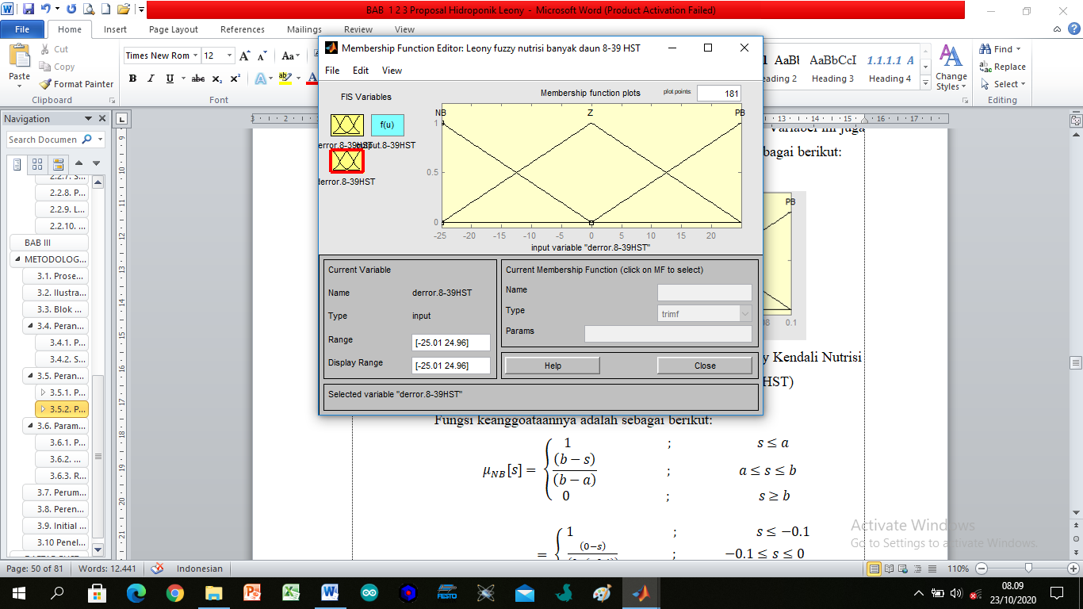

Gambar 3. 19 Fungsi Keanggotaan Himpunan Logika Fuzzy Kendali Nutrisi Fase Banyak Daun Variabel Input derror (umur 8-39 HST)

Fungsi keanggoataannya adalah sebagai berikut:

$$μ_{NB}[s]= \left\{\begin{aligned} 1 ; s≤a \\ \frac{\left(b-s\right)}{\left(b-a\right)} ; a≤s≤b \\ 0 ; s≥b\end{aligned}\right.$$

$= \left\{\begin{aligned} 1 ; s≤-25.01073 \\ \frac{\left(0-s\right)}{\left(0-(-25.01073)\right)} ; -25.01073≤s≤0 \\ 0 ; s≥0\end{aligned}\right.$

$μ_{Z }[s]= \left\{\begin{aligned} 0 ; s≤a atau s≥c \\ \frac{\left(s-a\right)}{\left(b-a\right)} ; a≤s≤b \\ \frac{(c-s)}{(c-b)} ; b≤s≤c\end{aligned}\right.$

$= \left\{\begin{aligned} 0 ; s≤-25.01073 atau s≥24.95627 \\ \frac{\left(s-(-25.01073)\right)}{\left(0-(-25.01073)\right)} ; -25.01073≤s≤0 \\ \frac{(24.95627-s)}{(24.95627-0)} ; 0≤s≤24.95627\end{aligned}\right.$

$μ_{PB}\left[s\right]= \left\{\begin{aligned} 0 ; s≤b \\ \frac{\left(s-b\right)}{\left(c-b\right)} ; b≤s≤c \\ 1 ; s≥c\end{aligned}\right.$

$= \left\{\begin{aligned} 0 ; s≤0 \\ \frac{\left(s-0\right)}{\left(24.95627-0\right)} ; 0≤s≤24.95627 \\ 1 ; s≥24.95627\end{aligned}\right.$

Berikut ini merupakan variabel output dari fungsi keanggotaan fuzzy kendali nutrisi fase banyak daun umur 8-39 HST:

1

PB

Z

NB

0

26.32

52.64

Gambar 3. 20 Fungsi Keanggotaan Himpunan Logika Fuzzy Kendali Nutrisi Fase Banyak Daun Variabel Output (umur 8-39 HST)

Keterangan :

NB : Negatif Besar

Z : Zero

PB : Positif Besar

1. Fungsi Keanggotaan Himpunan Logika Fuzzy Kendali Nutrisi Fase Berbunga (Umur 40-45 HST)

Fungsi keanggotaan fuzzy kendali nutrisi fase berbunga (umur 40-45 HST) terdiri dari dua variabel input dan satu variabel output. Variabel input pertama yaitu variabel error 40-45 HST. Variabel ini terdiri dari tiga fungsi keanggotaan, yaitu NB, Z, dan PB.

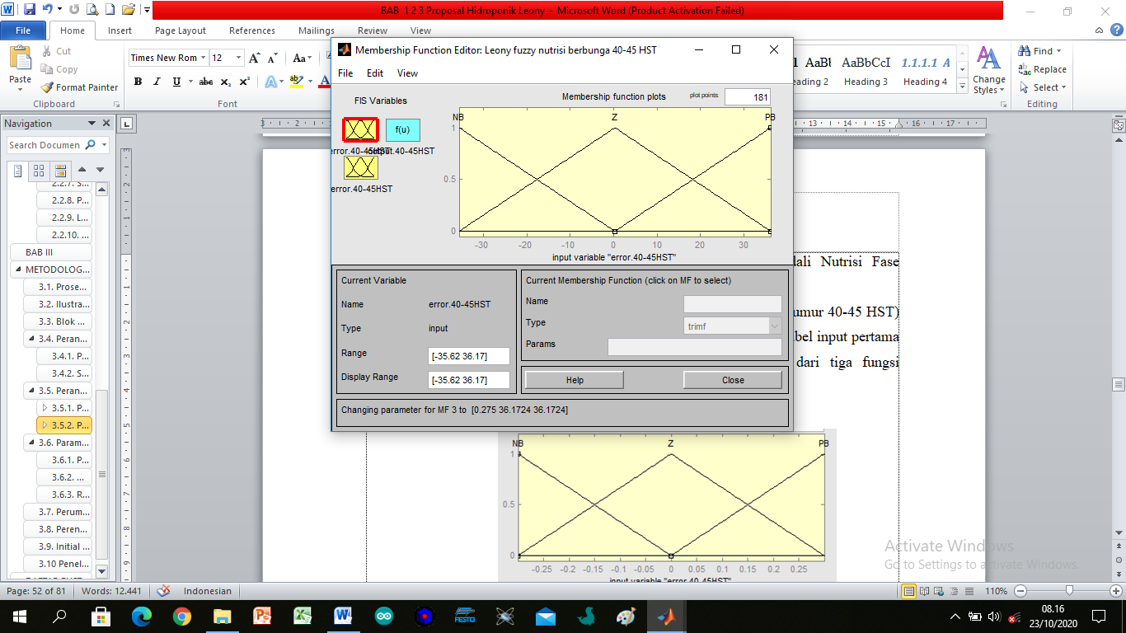

Gambar 3. 21 Fungsi Keanggotaan Himpunan Logika Fuzzy Kendali Nutrisi Fase Berbunga Variabel Input error (umur 40-45 HST)

Fungsi keanggoataannya adalah sebagai berikut:

$$μ_{NB}[t]= \left\{\begin{aligned} 1 ; t≤a \\ \frac{\left(b-t\right)}{\left(b-a\right)} ; a≤t≤b \\ 0 ; t≥b\end{aligned}\right.$$

$= \left\{\begin{aligned} 1 ; t≤-35.6224 \\ \frac{\left(0-t\right)}{\left(0-(-35.6224)\right)} ; -35.6224≤t≤0 \\ 0 ; t≥0\end{aligned}\right.$

$μ_{Z }[t]= \left\{\begin{aligned} 0 ; t≤a atau t≥c \\ \frac{\left(t-a\right)}{\left(b-a\right)} ; a≤t≤b \\ \frac{(c-t)}{(c-b)} ; b≤t≤c\end{aligned}\right.$

$= \left\{\begin{aligned} 0 ; t≤-35.6224 atau t≥36.1724 \\ \frac{\left(t-(-35.6224)\right)}{\left(0-(-35.6224)\right)} ; -35.6224≤t≤0 \\ \frac{(36.1724-t)}{(36.1724-0)} ; 0≤t≤36.1724\end{aligned}\right.$

$$μ_{PB}\left[t\right]= \left\{\begin{aligned} 0 ; t≤b \\ \frac{\left(t-b\right)}{\left(c-b\right)} ; b≤t≤c \\ 1 ; t≥c\end{aligned}\right.$$

$= \left\{\begin{aligned} 0 ; t≤0 \\ \frac{\left(t-0\right)}{\left(36.1724-0\right)} ; 0≤t≤36.1724 \\ 1 ; t≥36.1724\end{aligned}\right.$

Variabel input yang kedua yaitu variabel derror 40-45 HST. Variabel ini juga terdiri dari tiga fungsi keanggotaan, yaitu NB, Z, dan PB sebagai berikut:

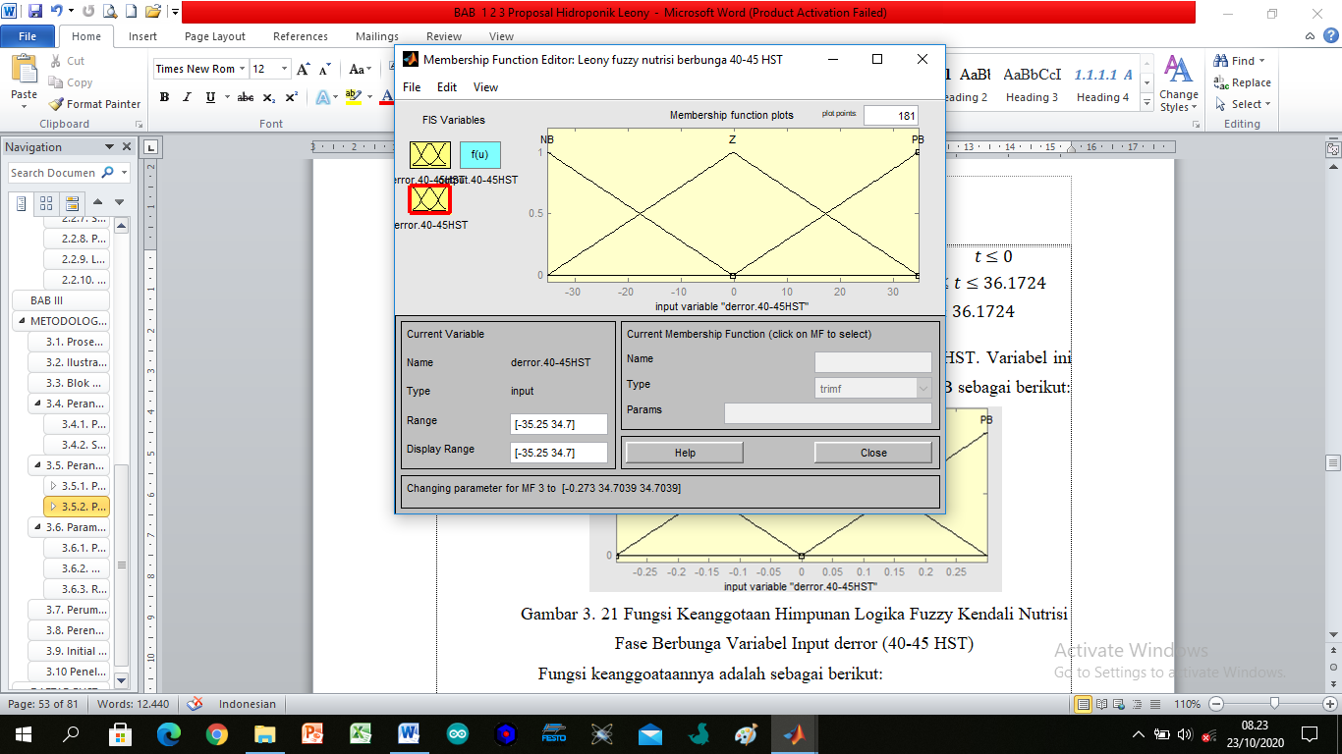

Gambar 3. 22 Fungsi Keanggotaan Himpunan Logika Fuzzy Kendali Nutrisi Fase Berbunga Variabel Input derror (umur 40-45 HST)

Fungsi keanggoataannya adalah sebagai berikut:

$$μ_{NB}[u]= \left\{\begin{aligned} 1 ; u≤a \\ \frac{\left(b-u\right)}{\left(b-a\right)} ; a≤u≤b \\ 0 ; u≥b\end{aligned}\right.$$

$= \left\{\begin{aligned} 1 ; u≤-35.2499 \\ \frac{\left(0-u\right)}{\left(0-(-35.2499)\right)} ; -35.2499≤u≤0 \\ 0 ; u≥0\end{aligned}\right.$

$μ_{Z }[u]= \left\{\begin{aligned} 0 ; u≤a atau u≥c \\ \frac{\left(u-a\right)}{\left(b-a\right)} ; a≤u≤b \\ \frac{(c-u)}{(c-b)} ; b≤u≤c\end{aligned}\right.$

$= \left\{\begin{aligned} 0 ; u≤-35.2499 atau u≥34.7039 \\ \frac{\left(u-(-35.2499)\right)}{\left(0-(-35.2499)\right)} ; -35.2499≤u≤0 \\ \frac{(34.7039-u)}{(34.7039-0)} ; 0≤u≤34.7039\end{aligned}\right.$

$μ_{PB}[u]= \left\{\begin{aligned} 0 ; u≤b \\ \frac{\left(u-b\right)}{\left(c-b\right)} ; b≤u≤c \\ 1 ; u≥c\end{aligned}\right.$

$= \left\{\begin{aligned} 0 ; u≤0 \\ \frac{\left(u-0\right)}{\left(34.7039-0\right)} ; 0≤u≤34.7039 \\ 1 ; u≥34.7039\end{aligned}\right.$

Berikut ini merupakan variabel output dari fungsi keanggotaan fuzzy kendali nutrisi fase berbunga umur 40-45 HST:

1

PB

Z

NB

0

36.83

73.66

Gambar 3. 23 Fungsi Keanggotaan Himpunan Logika Fuzzy Kendali Nutrisi Fase Berbunga Variabel Output (umur 40-45 HST)

Keterangan :

NB : Negatif Besar

Z : Zero

PB : Positif Besar

##### Mekanisme Inferensi (dengan Basis Aturan)

Pemetaan input dan output variabel Fuzzy dilakukan dengan cara merancang basis aturan untuk semua kemungkinan. Prinsip pendekatan dalam merancang basis aturan fuzzy pada penelitian ini adalah menggunakan metode deterministik. Pemilihan metode deterministik adalah karena perancang melakukan identifikasi struktur dan parameter sistem serta melakukan penganalisaan data terlebih dahulu sebelum merancang basis aturan fuzzy. Metode inferensi yang digunakan pada penelitian ini yaitu metode Sugeno serta menggunakan metode implikasi (min) dalam proses pengambilan keputusan (mekanisme inferensi). Pembentukan basis aturan sesuai dengan penalaran keputusan yang dirancang berdasarkan kebutuhan sistem, sehingga dapat menjaga *setpoint* yang telah ditentukan.

1. Basis Aturan Kendali Nutrisi Fase Awal Tanam (Umur 5-7 HST)

Adapun penyusunan basis aturan kendali nutrisi fase awal umur 5-7 HST secara keseluruhan menggunakan 9 aturan ialah sebagai berikut:

* 1. If (error.5-7HST is NB) and (derror.5-7HST is NB) then (output.5-7HST is PB)
  2. If (error.5-7HST is NB) and (derror.5-7HST is Z) then (output.5-7HST is PB)
  3. If (error.5-7HST is NB) and (derror.5-7HST is PB) then (output.5-7HST is Z)
  4. If (error.5-7HST is Z) and (derror.5-7HST is NB) then (output.5-7HST is PB)
  5. If (error.5-7HST is Z) and (derror.5-7HST is Z) then (output.5-7HST is Z)
  6. If (error.5-7HST is Z) and (derror.5-7HST is PB) then (output.5-7HST is NB)
  7. If (error.5-7HST is PB) and (derror.5-7HST is NB) then (output.5-7HST is Z)
  8. If (error.5-7HST is PB) and (derror.5-7HST is Z) then (output.5-7HST is NB)
  9. If (error.5-7HST is PB) and (derror.5-7HST is PB) then (output.5-7HST is NB)

Tabel 3. 1 Basis Aturan Fuzzy Kendali Nutrisi Fase Awal (Umur 5-7 HST)

*Error*

*Derror*

|  |  |  |  |
| --- | --- | --- | --- |
|  | NB | Z | PB |
| NB | PB | PB | Z |
| Z | PB | Z | NB |
| PB | Z | NB | NB |

Keterangan :

NB : Negatif Besar

Z : Zero

PB : Positif Besar

Mekanisme inferensi fuzzy berfungsi untuk mengambil kesimpulan terhadap nilai input yang berupa derajat keanggotaan yang ada berdasarkan aturan-aturan pada basis aturan. Berikut ini merupakan nilai derajat keanggotaannya:

Error:

$μ_{Z}\left[p\right]=\frac{(c-p)}{(c-b)}$

$=\frac{15.42909-0.04449}{15.42909-0}$

$=\frac{15.3846}{15.42909}$

$=0.9971164858$

$μ_{PB}\left[p\right]=\frac{(p-a)}{(b-a)}$

$=\frac{(0.04449-0)}{(15.42909-0)}$

$=0.0028835142$

Derror:

$μ_{Z}\left[q\right]=\frac{(q-a)}{(b-a)}$

$=\frac{(-0.04471-(-14.76881))}{(0-(-14.76881)}$

$=\frac{14.7241}{14.76881}$

$=0.9969726742$

$μ_{NB}\left[q\right]=\frac{(c-q)}{(c-b)}$

$=\frac{(0-(-0.04471))}{(0-(-14.76881)}$

$=0.0030273258$

1. Basis Aturan Kendali Nutrisi Fase Banyak Daun (Umur 8-39 HST)

Adapun penyusunan basis aturan kendali nutrisi fase banyak daun 8-39 HST secara keseluruhan menggunakan 9 aturan ialah sebagai berikut:

1. If (error.8-39HST is NB) and (derror.8-39HST is NB) then (output.8-39HST is PB)

2. If (error.8-39HST is NB) and (derror.8-39HST is Z) then (output.8-39HST is PB)

3. If (error.8-39HST is NB) and (derror.8-39HST is PB) then (output.8-39HST is Z)

4. If (error.8-39HST is Z) and (derror.8-39HST is NB) then (output.8-39HST is PB)

5. If (error.8-39HST is Z) and (derror.8-39HST is Z) then (output.8-39HST is Z)

6. If (error.8-39HST is Z) and (derror.8-39HST is PB) then (output.8-39HST is NB)

7. If (error.8-39HST is PB) and (derror.8-39HST is NB) then (output.8-39HST is Z)

8. If (error.8-39HST is PB) and (derror.8-39HST is Z) then (output.8-39HST is NB)

9. If (error.8-39HST is PB) and (derror.8-39HST is PB) then (output.8-39HST is NB)

Tabel 3. 2 Basis Aturan Fuzzy Kendali Nutrisi Fase Banyak Daun (Umur 8-39 HST)

*Error*

*Derror*

|  |  |  |  |
| --- | --- | --- | --- |
|  | NB | Z | PB |
| NB | PB | PB | Z |
| Z | PB | Z | NB |
| PB | Z | NB | NB |

Keterangan :

NB : Negatif Besar

Z : Zero

PB : Positif Besar

Mekanisme inferensi fuzzy berfungsi untuk mengambil kesimpulan terhadap nilai input yang berupa derajat keanggotaan yang ada berdasarkan aturan-aturan pada basis aturan. Berikut ini merupakan nilai derajat keanggotaannya:

Error:

$μ_{Z}\left[r\right]=\frac{(c-r)}{(c-b)}$

$=\frac{25.66897-0.02797}{25.66897-0}$

$=\frac{25.641}{25.66897}$

$=0.9989103575$

$μ_{PB}\left[r\right]=\frac{(r-a)}{(b-a)}$

$=\frac{(0.02797-0)}{(25.66897-0)}$

$=0.0010896425$

Derror:

$μ_{Z}\left[s\right]=\frac{(s-a)}{(b-a)}$

$=\frac{(-0.02723-(-25.01073))}{(0-(-25.01073)}$

$=\frac{24.9835}{25.01073}$

$=0.9989112673$

$μ_{NB}\left[s\right]=\frac{(c-s)}{(c-b)}$

$=\frac{(0-(-0.02723))}{(0-(-25.01073)}$

$=0.0010887327$

1. Basis Aturan Kendali Nutrisi Fase Berbunga (Umur 40-45 HST)

Adapun penyusunan basis aturan kendali nutrisi fase berbunga 40-45 HST secara keseluruhan menggunakan 9 aturan ialah sebagai berikut:

* 1. If (error.40-45HST is NB) and (derror.40-45HST is NB) then (output.40-45HST is PB)

1. If (error.40-45HST is NB) and (derror.40-45HST is Z) then (output.40-45HST is PB)
2. If (error.40-45HST is NB) and (derror.40-45HST is PB) then (output.40-45HST is Z)
3. If (error.40-45HST is Z) and (derror.40-45HST is NB) then (output.40-45HST is PB)
4. If (error.40-45HST is Z) and (derror.40-45HST is Z) then (output.40-45HST is Z)
5. If (error.40-45HST is Z) and (derror.40-45HST is PB) then (output.40-45HST is NB)
6. If (error.40-45HST is PB) and (derror.40-45HST is NB) then (output.40-45HST is Z)
7. If (error.40-45HST is PB) and (derror.40-45HST is Z) then (output.40-45HST is NB)
8. If (error.40-45HST is PB) and (derror.40-45HST is PB) then (output.40-45HST is NB)

Tabel 3. 3 Basis Aturan Fuzzy Kendali Nutrisi Fase Berbunga (Umur 40-45 HST)

*Error*

*Derror*

|  |  |  |  |
| --- | --- | --- | --- |
|  | NB | Z | PB |
| NB | NB | NB | Z |
| Z | NB | Z | PB |
| PB | Z | PB | PB |

Keterangan :

NB : Negatif Besar

Z : Zero

PB : Positif Besar

Mekanisme inferensi fuzzy berfungsi untuk mengambil kesimpulan terhadap nilai input yang berupa derajat keanggotaan yang ada berdasarkan aturan-aturan pada basis aturan. Berikut ini merupakan nilai derajat keanggotaannya:

Error:

Derror:

##### Defuzzifikasi

Tahapan defuzzifikasi merupakan pemetaan dari ruang aksi kendali fuzzy yang didefinisikan pada semesta pembicaraan keluar ke ruang aksi kendali nonfuzzy (numerik).

1. Defuzzifikasi Kendali Nutrisi Fase Awal Tanam (Umur 5-7 HST)

$z=\frac{\sum_{i}^{n}{α_{i}z_{i}}}{∑α_{i}}$ $=\frac{\left(\left(0.0030273258\right)\left(31.58\right)\right)+\left(\left(0.9969726742\right)\left(15.79\right)\right)+\left(\left(0.0028835142\right)\left(15.79\right)\right)+\left(\left(0.0028835142\right)\left(0\right)\right)}{\left(0.0030273258+0.9969726742+0.0028835142+0.0028835142\right)}$ $=\frac{0.0956029488+15.742198526+0.0455306892+0}{1.0057670284}$

$=\frac{15.883332164}{1.0057670284}$

$$=15.792257765$$

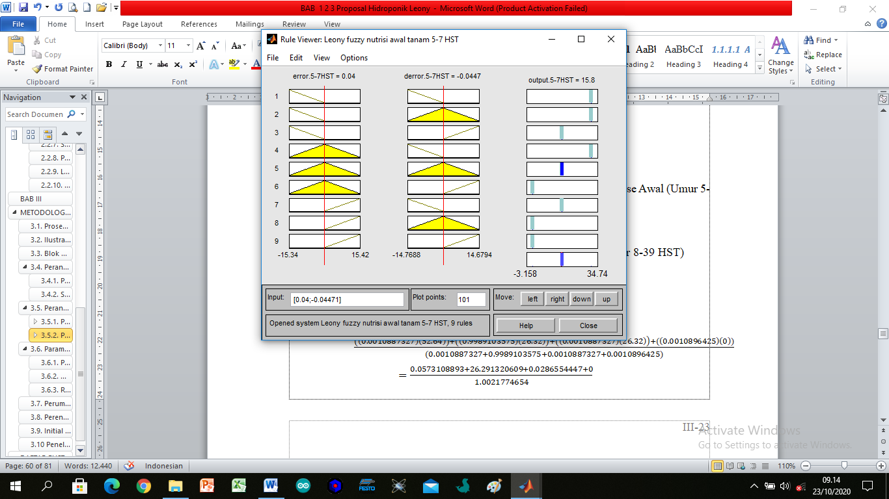

Gambar 3. 24 Defuzzifikasi (*Rule Viewer*) Kendali Nutrisi Fase Awal Tanam (Umur 5-7 HST)

1. Defuzzifikasi Kendali Nutrisi Fase Banyak Daun (Umur 8-39 HST)

$z=\frac{\sum_{i}^{n}{α_{i}z_{i}}}{∑α_{i}}$

$=\frac{\left(\left(0.0010887327\right)\left(52.64\right)\right)+\left(\left(0.9989103575\right)\left(26.32\right)\right)+\left(\left(0.0010887327\right)\left(26.32\right)\right)+(\left(0.0010896425\right)\left(0\right))}{(0.0010887327+0.9989103575+0.0010887327+0.0010896425)}$

$=\frac{0.0573108893+26.291320609+0.0286554447+0}{1.0021774654}$

$=\frac{26.377286943}{1.0021774654}$

$$=26.319976106$$

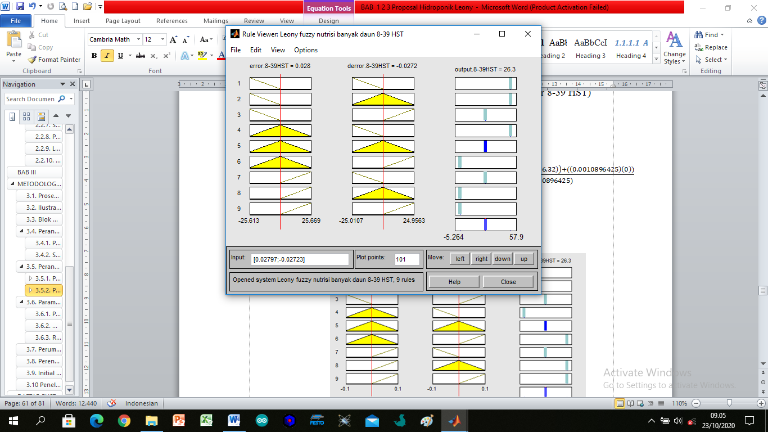

Gambar 3. 25 Defuzzifikasi (Rule Viewer) Kendali Nutrisi Fase Banyak Daun (Umur 8-39 HST)

1. Defuzzifikasi (*Rule Viewer*) Kendali Nutrisi Fase Berbunga (Umur 40-45 HST)

$z=\frac{\sum_{i}^{n}{α_{i}z_{i}}}{∑α_{i}}$

$=\frac{\left(\left(0.0077447028\right)\left(73.66\right)\right)+\left(\left(0.9922552972\right)\left(36.83\right)\right)+\left(\left(0.0076024814\right)\left(36.83\right)\right)+(\left(0.0076024814\right)\left(0\right))}{(0.0077447028+0.9922552972+0.0076024814+0.0076024814)}$

$=\frac{0.5704748082+36.544762596+0.2799939+0}{1.0152049628}$

$=\frac{37.395236794}{1.0152049628}$

$=36.835159563$

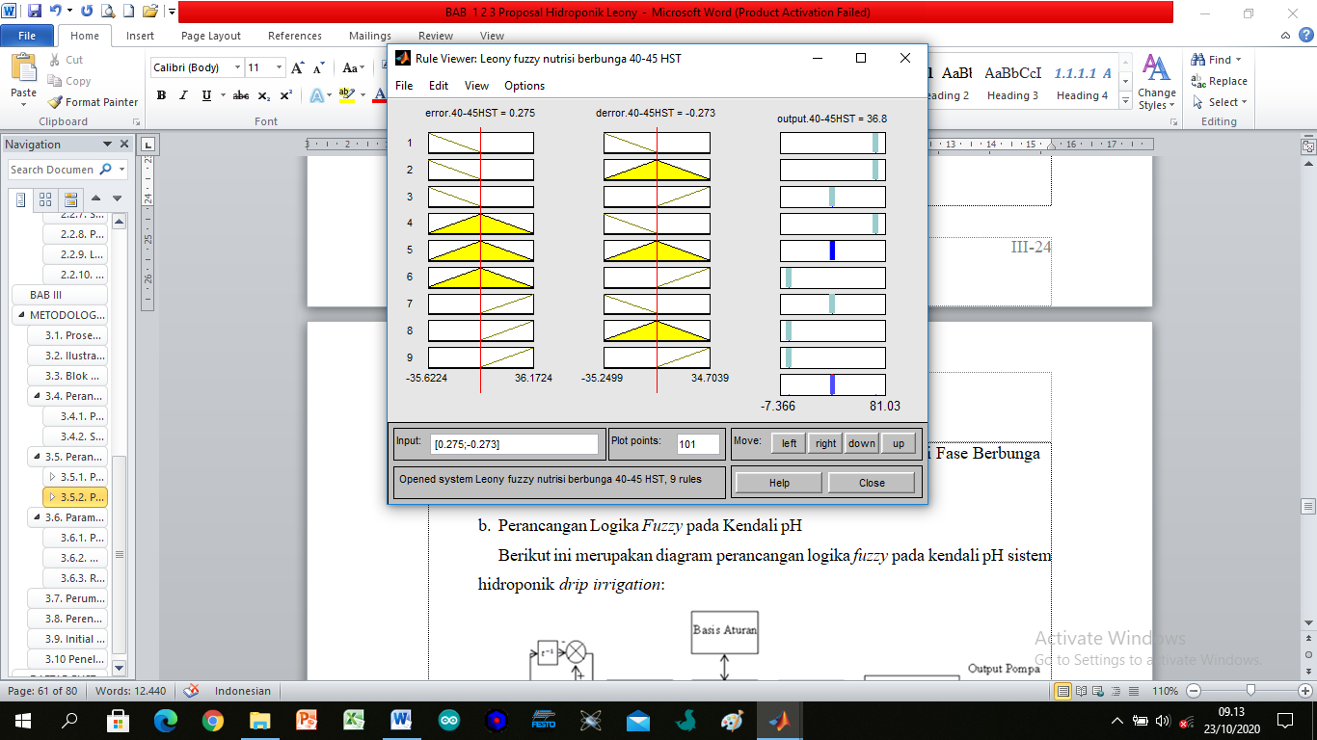

Gambar 3. 26 Defuzzifikasi (Rule Viewer) Kendali Nutrisi Fase Berbunga (Umur 40-45 HST)

#### Perancangan Logika Fuzzy pada Kendali pH

Berikut ini merupakan diagram perancangan logika *fuzzy* pada kendali pH sistem hidroponik *drip irrigation*:

****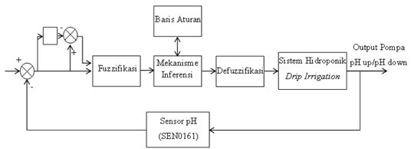

Gambar 3. 27 Diagram Blok Perancangan Kendali pH

Dalam mendesain suatu sistem fuzzy, terdapat beberapa proses yang dilakukan dan beberapa kaidah yang harus dipenuhi agar respon sistem sesuai dengan yang diinginkan, yaitu fuzzifikasi, mekanisme inferensi (dengan basis aturan), dan defuzzifikasi.

##### Fuzzifikasi

Perancangan logika fuzzy tahapan fuzzifikasi pada kendali pH terbagi menjadi tiga variabel, yaitu variabel input error, variabel input derror, dan variabel output.

1. Fungsi Keanggotaan Himpunan Logika *Fuzzy* Kendali pH Variabel Input *Error*

Tahap awal adalah menentukan membership function untuk masing-masing masukan error dan derror. Input pengendali Fuzzy yang berupa masukan error bernilai 0.0003833. Pada pengendalian pH, *setpoint* bernilai 6.25 dengan nilai batas bawah dari range pH adalah 6 dan nilai batas atas adalah 6.5, serta nilai pH aktual adalah 4.27.

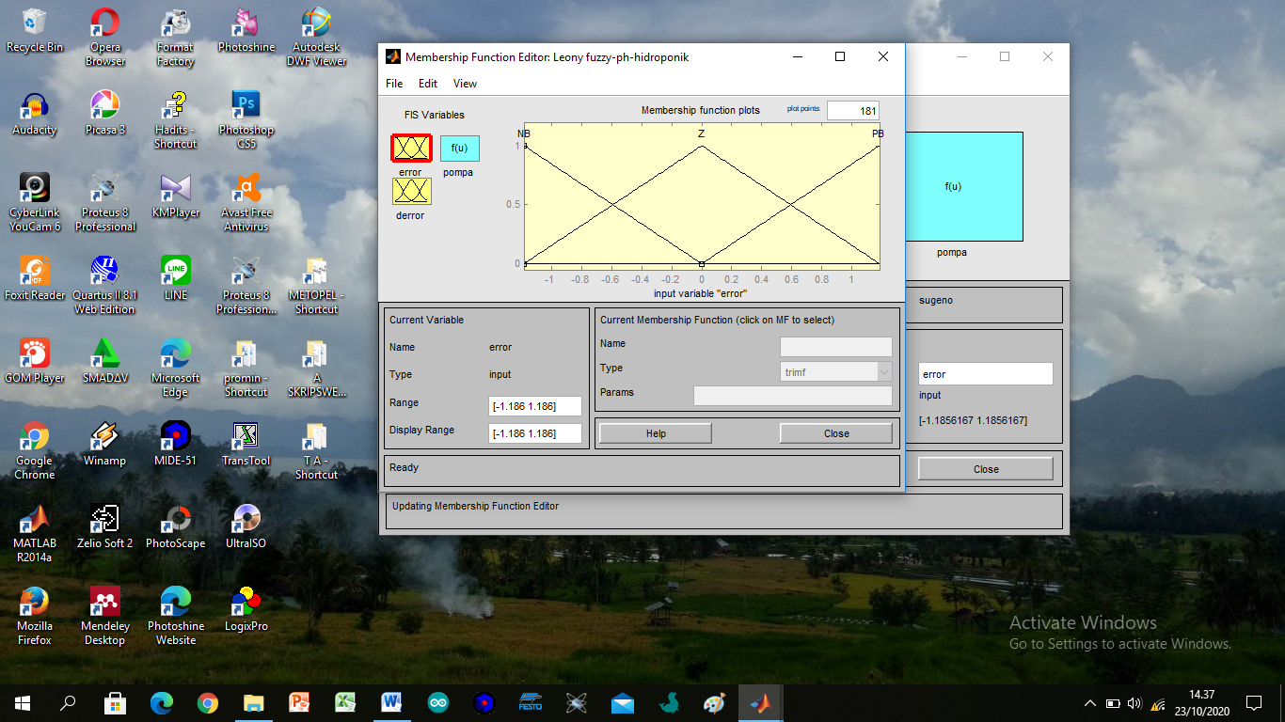

Gambar 3. 28 Fungsi Keanggotaan Himpunan Logika Fuzzy Kendali pH Variabel Input Error

Fungsi keanggoataannya adalah sebagai berikut:

$μ_{NB}[x]= \left\{\begin{aligned} 1 ; x≤a \\ \frac{\left(b-x\right)}{\left(b-a\right)} ; a≤x≤b \\ 0 ; x≥b\end{aligned}\right.$

$= \left\{\begin{aligned} 1 ; x≤-1.1856167 \\ \frac{\left(0-x\right)}{\left(0-(-1.1856167)\right)} ; -1.1856167≤x≤0 \\ 0 ; x≥0\end{aligned}\right.$

$μ_{Z }[x]= \left\{\begin{aligned} 0 ; x≤a atau x≥c \\ \frac{\left(x-a\right)}{\left(b-a\right)} ; a≤x≤b \\ \frac{(c-x)}{(c-b)} ; b≤x≤c\end{aligned}\right.$

$= \left\{\begin{aligned} 0 ; x≤-1.1856167 atau x≥1.1863833 \\ \frac{\left(x-(-1.1856167)\right)}{\left(0-(-1.1856167)\right)} ; -1.1856167≤x≤0 \\ \frac{(1.1863833-x)}{(1.1863833-0)} ; 0≤x≤1.1863833\end{aligned}\right.$

$μ_{PB}\left[x\right]= \left\{\begin{aligned} 0 ; x≤b \\ \frac{\left(x-b\right)}{\left(c-b\right)} ; b≤x≤c \\ 1 ; x≥c\end{aligned}\right.$

$=\left\{\begin{aligned} 0 ; x≤0 \\ \frac{\left(x-0\right)}{\left(1.1863833-0\right)} ; 0≤x≤1.1863833 \\ 1 ; x≥1.1863833\end{aligned}\right.$

1. Fungsi Keanggotaan Himpunan Logika Fuzzy Kendali pH Variabel Input derror

Nilai variabel input derror ditentukan berdasarkan pengamatan yang telah dilakukan terhadap karakteristik sistem. Sesuai dengan hasil pengamatan, maka nilai variabel input derror yaitu -0.001716.

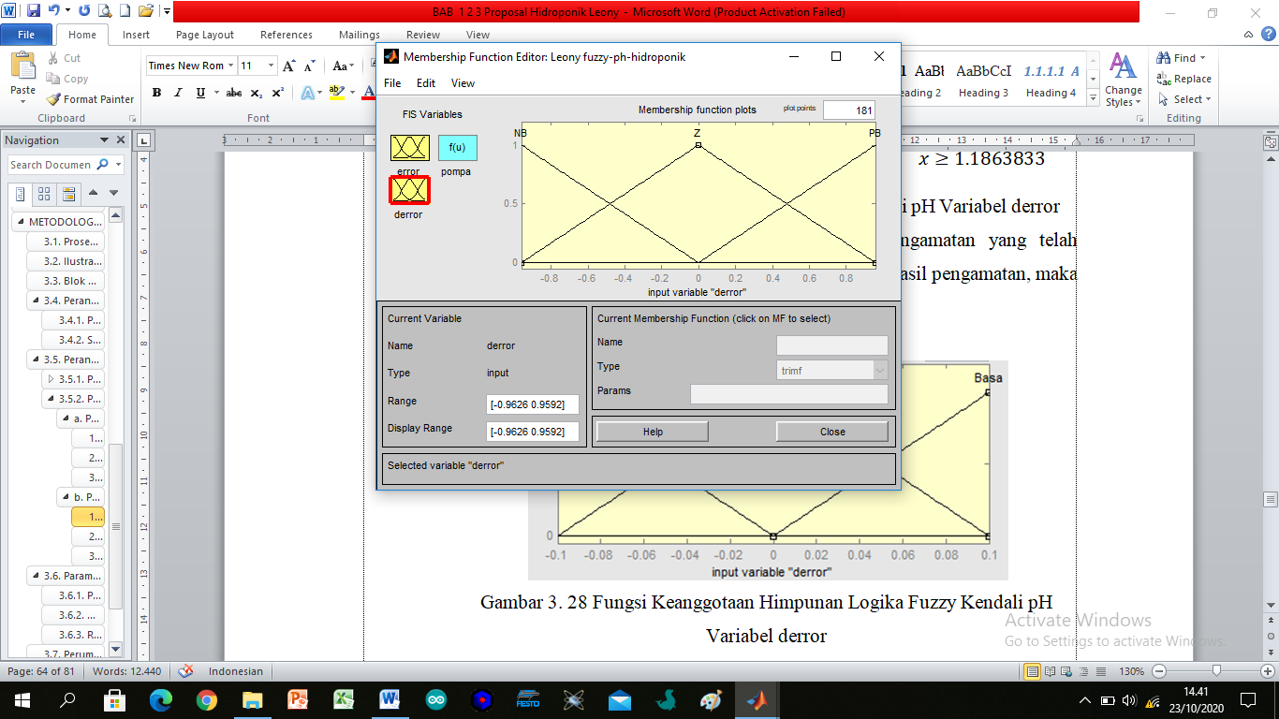

Gambar 3. 29 Fungsi Keanggotaan Himpunan Logika Fuzzy Kendali pH Variabel Input derror

Fungsi keanggoataannya adalah sebagai berikut:

$μ_{NB}[y]= \left\{\begin{aligned} 1 ; x≤a \\ \frac{\left(b-x\right)}{\left(b-a\right)} ; a≤x≤b \\ 0 ; x≥b\end{aligned}\right.$

$= \left\{\begin{aligned} 1 ; x≤-0.962616 \\ \frac{\left(0-x\right)}{\left(0-(-0.962616)\right)} ; -0.962616≤x≤0 \\ 0 ; x≥0\end{aligned}\right.$

$μ_{Z }[y]= \left\{\begin{aligned} 0 ; x≤a atau x≥c \\ \frac{\left(x-a\right)}{\left(b-a\right)} ; a≤x≤b \\ \frac{(c-x)}{(c-b)} ; b≤x≤c\end{aligned}\right.$

$= \left\{\begin{aligned} 0 ; x≤-0.962616 atau x≥0.959184 \\ \frac{\left(x-(-0.962616)\right)}{\left(0-(-0.962616)\right)} ; -0.962616≤x≤0 \\ \frac{(0.959184-x)}{(0.959184-0)} ; 0≤x≤0.959184\end{aligned}\right.$

$μ_{PB}\left[y\right]= \left\{\begin{aligned} 0 ; x≤b \\ \frac{\left(x-b\right)}{\left(c-b\right)} ; b≤x≤c \\ 1 ; x≥c\end{aligned}\right.$

$= \left\{\begin{aligned} 0 ; x≤0 \\ \frac{\left(x-0\right)}{\left(0.959184-0\right)} ; 0≤x≤0.959184 \\ 1 ; x≥0.959184\end{aligned}\right.$

1. Fungsi Keanggotaan Himpunan Logika Fuzzy Kendali pH Variabel Output

Berikut ini merupakan variabel output dari fungsi keanggotaan fuzzy kendali pH:

1

0

PB

Z

NB

0

1.464

2.928

Gambar 3. 30 Fungsi Keanggotaan Himpunan Logika Fuzzy Kendali pH Variabel Output

##### Mekanisme Inferensi (dengan Basis Aturan)

Pemetaan input dan output variabel Fuzzy dilakukan dengan cara merancang basis aturan untuk semua kemungkinan. Prinsip pendekatan dalam merancang basis aturan fuzzy pada penelitian ini adalah menggunakan metode deterministik. Pemilihan metode deterministik adalah karena perancang melakukan identifikasi struktur dan parameter sistem serta melakukan penganalisaan data terlebih dahulu sebelum merancang basis aturan fuzzy. Penelitian ini menggunakan metode inferensi yaitu metode Sugeno serta menggunakan metode implikasi (min) dalam proses pengambilan keputusan (mekanisme inferensi).

Pembentukan basis aturan sesuai dengan penalaran keputusan yang dirancang berdasarkan kebutuhan sistem, sehingga dapat menjaga *setpoint* yang telah ditentukan. Adapun penyusunan basis aturan secara keseluruhan menggunakan 9 aturan adalah sebagai berikut:

1. If (error.pH is NB) and (derror.pH is NB) then (output.pH is PB)
2. If (error.pH is NB) and (derror.pH is Z) then (output.pH is PB)
3. If (error.pH is NB) and (derror.pH is PB) then (output.pH is Z)
4. If (error.pH is Z) and (derror.pH is NB) then (output.pH is PB)
5. If (error.pH is Z) and (derror.pH is Z) then (output.pH is Z)
6. If (error.pH is Z) and (derror.pH is PB) then (output.pH is NB)
7. If (error.pH is PB) and (derror.pH is NB) then (output.pH is Z)
8. If (error.pH is PB) and (derror.pH is Z) then (output.pH is NB)
9. If (error.pH is PB) and (derror.pH is PB) then (output.pH is NB)

Tabel 3. 4 Basis Aturan Fuzzy Kendali pH

*Error*

*Derror*

|  |  |  |  |
| --- | --- | --- | --- |
|  | NB | Z | PB |
| NB | PB | PB | Z |
| Z | PB | Z | NB |
| PB | Z | NB | NB |

Mekanisme inferensi fuzzy berfungsi untuk mengambil kesimpulan terhadap nilai input yang berupa derajat keanggotaan yang ada berdasarkan aturan-aturan pada basis aturan. Berikut ini merupakan nilai derajat keanggotaannya:

Error:

Derror:

##### Defuzzifikasi

Tahapan defuzzifikasi merupakan pemetaan dari ruang aksi kendali fuzzy yang didefinisikan pada semesta pembicaraan keluar ke ruang aksi kendali nonfuzzy (numerik). Pada tahap defuzzifikasi, metode rata-rata tertimbang digunakan dengan rumus berikut:

$z=\frac{\sum_{i}^{n}{α_{i}z_{i}}}{∑α_{i}}$

$=\frac{\left(\left(0.0017826423\right)\left(2.928\right)\right)+\left(\left(0.9982173577\right)\left(1.464\right)\right)+\left(\left(0.0003230828\right)\left(1.464\right)\right)+(\left(0.0003230828\right)\left(0\right))}{(0.0017826423+0.9982173577+0.0003230828+0.0003230828)}$

$=\frac{\left(0.0052195767\right)+\left(1.4613902117\right)+\left(0.0047299322\right)+(0)}{1.0006461656}$

$=\frac{1.4713397206}{1.0006461656}$

$=1.4703896054$

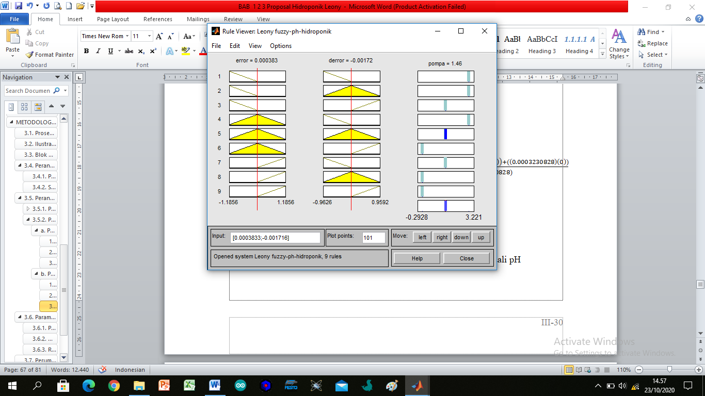

Gambar 3. 31 Defuzzifikasi (Rule Viewer) Kendali pH

## **Parameter Kinerja Sistem**

Tahapan parameter kinerja sistem pada penelitian ini dibuat untuk menilai tingkat keberhasilan sistem hidroponik *drip irrigation* dalam mencapai tujuan penelitian. Untuk mencari tahu tingkat keberhasilan sistem, maka perlu menentukan parameter yang akan dianalisis, menjelaskan metode yang digunakan untuk menganalisis, dan merumuskan pengolahan data sebagai berikut:

### **Parameter yang dianalisis**

Penelitian ini memiliki dua parameter yang akan dianalisis, yaitu *setpoint* dan pertumbuhan tanaman. Masing-masing parameter ini memiliki variabel, yaitu varibel nutrisi dan pH pada *setpoint*, serta variabel tinggi batang dan jumlah daun tanaman cabai pada pertumbuhan tanaman.

### **Metode Analisis**

Metode penelitian yang digunakan untuk menganalisis parameter sistem yaitu metode observasi (pengamatan). Pengamatan dilakukan selama 41 hari dimulai dari fase awal tanam umur 5 HST hingga fase berbunga umur 45 HST.

### **Rumusan Pengolahan Data**

Berdasarkan kedua parameter sistem yang akan dianalisis, maka ada dua macam pula cara yang akan dilakukan untuk mengolah data, yaitu sebagai berikut:

1. Mempertahankan Nilai Setpoint

Pada parameter ini, terdapat variabel nutrisi dan variabel pH yang akan dianalisis. Kedua variabel ini dikendalikan menggunakan pengendali fuzzy metode sugeno. Pengendali fuzzy dirancang menggunakan matlab 2014a. Kemudian dilakukan perhitungan nilai error, derror, output, dan defuzzifikasi untuk nutrisi dan pH menggunakan rumus sehingga didapatkan nilainya. Selanjutnya dibuat program fuzzy pada arduino dan dilakukan pengujian program. Kemudian dilakukan pengamatan selama 41 hari, hasil pengukuran nilai nutrisi dan pH yang ditampilkan pada LCD akan dicatat pada tabel. Nilai ini diperoleh dari hasil pembacaan sensor nutrisi TDS SEN02424 dan sensor pH SEN0161. Lalu membuat perbandingan dengan nilai nutrisi (ppm) dan nilai ph pada tanaman tanpa pengendali.

1. Meningkatkan pertumbuhan tanaman

Dalam meningkatkan pertumbuhan tanaman, variabel yang akan dianalisa yaitu tinggi batang dan jumlah daun tanaman cabai. Pengukuran tinggi batang tanaman dilakukan menggunakan penggaris, sedangkan untuk menghitung jumlah daun tanaman cabai dilakukan secara langsung. Pengamatan pertumbuhan tanaman dilakukan selama 41 Hari. Hasil pengukuran dan perhitungan akan dicatat pada tabel, selanjutnya dilakukan perbandingan dengan tanaman tanpa menggunakan pengendali.

## **Perumusan Keterpakaian Sistem**

Sistem hidroponik *drip irrigation* ini merupakan salah satu metode pemberian larutan nutrisi dan pH tanaman hidroponik secara otomatis yang dapat mengendalikan nutrisi dan pH tanaman menggunakan pengendali *fuzzy*. Penerapan sistem hidroponik *drip irrigation* dengan pengendali *fuzzy* ini ditujukan kepada perkebunan hidroponik skala besar, karena pada perkebunan hidroponik skala besar ini proses pengecekan dan pemberian larutan nutrisi dan pH masih dilakukan secara manual. Serta membutuhkan orang yang ahli dibidangnya untuk meramu dan menjaga nilai nutrisi dan pH yang tepat bagi tanaman. Dengan adanya sistem ini, maka diharapkan perkebunan hidroponik skala besar dapat menghemat waktu dan tenaga.

Pengujian keterpakaian sistem hidroponik drip irrigation kepada konsumen dilakukan menggunakan kuesioner dengan metode kuantitatif. Responden yang dipilih merupakan pemilik kebun hidroponik di Pekanbaru yang terdiri dari 5 orang responden.

**Kuesioner Penelitian**

**“Implementasi Fuzzy Sugeno pada Hidroponik *Drip Irrigation* untuk mengendalikan Nutrisi dan pH Tanaman Cabai”**

1. **Identitas Responden**
2. Nama Responden :
3. Nama Kebun Hidroponik :
4. Alamat Kebun :
5. **Daftar Pertanyaan**

Petunjuk pengisian:

Pilihlah jawaban yang Anda anggap paling sesuai dengan cara memberi tanda (√) pada kolom yang telah tersedia. Penilaian dapat dilakukan berdasarkan skala dibawah ini:

Sangat tidak setuju : 1

Tidak setuju : 2

Kurang setuju : 3

Setuju : 4

Sangat setuju : 5

|  |  |  |  |  |  |  |
| --- | --- | --- | --- | --- | --- | --- |
| No. | Daftar Pertanyaan | 1 | 2 | 3 | 4 | 5 |
| ***Simplicity*** | | | | | | |
| 1. | Sistem hidroponik *drip irrigation* ini mudah untuk digunakan |  |  |  |  |  |
| 2. | Sistem dapat langsung digunakan setelah dinyalakan |  |  |  |  |  |
| 3. | Nilai nutrisi (ppm) dan nilai pH ditampilkan pada LCD |  |  |  |  |  |
| ***Interactivity*** | | | | | | |
| 4. | Sistem hidroponik *drip irrigaton* lebih praktis dan efisien karena bekerja secara otomatis |  |  |  |  |  |
| ***Usability*** | | | | | | |
| 5. | Sistem hidroponik *drip irrigation* hemat listrik, waktu, dan tenaga |  |  |  |  |  |
| 6. | Sistem hidroponik *drip irrigation* bekerja sesuai dengan *setpoint* nutrisi dan pH |  |  |  |  |  |
| 7. | Sistem hidroponik *drip irrigation* dapat meningkatkan pertumbuhan tanaman cabai |  |  |  |  |  |
| 8. | Proses pembacaan nilai nutrisi (ppm) dan nilai pH menjadi cepat karena menggunakan motor servo sebagai pengaduk |  |  |  |  |  |

## **Perencanaan dan Perhitungan Biaya**

Tabel 3. 5 Rincian Biaya Penelitian

|  |  |  |  |  |
| --- | --- | --- | --- | --- |
| No. | Nama Barang | Jumlah | Harga Satuan  (Rp) | Jumlah Harga  (Rp) |
| 1. | Arduino Uno | 2 buah | 70.000 | 140.000 |
| 2. | Sensor Ultrasonik (HC-SR04) | 1 buah | 35.000 | 35.000 |
| 3. | Sensor pH (SEN0161) | 1 buah | 595.000 | 595.000 |
| 4. | Sensor TDS (SEN0244) | 1 buah | 285.000 | 285.000 |
| 5. | pH meter | 1 buah | 83.000 | 83.000 |
| 6. | TDS/EC Meter | 1 buah | 42.000 | 42.000 |
| 7. | Pompa Air Mini Submersible 5V | 5 buah | 19.000 | 95.000 |
| 8. | LCD 2x16 | 2 buah | 39.500 | 79.000 |
| 9. | Motor Servo | 1 buah | 27.500 | 27.500 |
| 10. | Larutan Nutrisi AB Mix Sayuran Daun (Pupuk) | 2 botol | 12.500 | 25.000 |
| 11. | Larutan Nutrisi AB Mix Cabai (Pupuk) | 1 bgks | 15.000 | 15.000 |
| 12. | Larutan pH up dan pH down | 2 botol | 25.000 | 50.000 |
| 13. | Papan PCB | 1 buah | 10.000 | 10.000 |
| 14. | Selang Pompa | 1 meter | 6.000 | 6.000 |
| **Total** | | | | **1.487.500** |

## **Initial Result**

* + 1. **Kendali Fuzzy**

Pada tahap ini, penulis melakukan perhitungan fuzzy terhadap kendali nutrisi dan pH menggunakan metode sugeno.

1. Nutrisi

Nilai nutrisi yang dibutuhkan oleh tanaman cabai dibedakan berdasarkan umur tanaman. Saat tanaman berumur 5-7 HST (fase awal tanam) membutuhkan nutrisi sebesar 600 ppm, saat berumur 8-39 HST (fase banyak daun) membutuhkan nutrisi sebesar 1000 ppm, dan saat berumur 40-45 HST (fase berbunga) membutuhkan nutrisi sebesar 1400 ppm. Ketiga nilai tersebut penulis jadikan sebagai nilai setpoint, dimana setelah melakukan perhitungan dengan data nilai awal nutrisi yang terkandung didalam air sumur sebesar 38 ppm didapatkan bahwa nilai defuzzifikasi masing-masing setpoint tersebut adalah 15.792257765 untuk setpoin 600 ppm, 26.319976106 untuk setpoin 1000 ppm dan 36.835159563 untuk setpoint 1400 ppm. Nilai dari hasil defuzzifikasi masing-masing dikalikan dengan nilai awal nutrisi air sumur. Kemudian didapatkan hasil perkalian untuk setpoint 600 ppm yaitu sebesar 600.10579507, untuk setpoint 1000 ppm yaitu sebesar 1000.159092, dan untuk setpoint 1400 ppm yaitu sebesar 1399.7360634. Berdasarkan hasil perhitungan fuzzy tersebut, dapat dilihat bahwa kendali fuzzy nutrisi untuk umur 5-7 HST dan 8-39 HST sudah mencapai setpoint yang telah ditentukan. Akan tetapi, kendali fuzzy nutrisi untuk umur 40-45 HST belum mencapai setpoint. Namun, hasil perhitungan ini masih berada pada range setpoint nutrisi sehingga hal ini masih tergolong aman.

1. pH

Nilai pH larutan nutrisi yang dibutuhkan oleh tanaman cabai yaitu sebesar 6.25 dengan range pH 6-6.5. Nilai awal pH pada air sumur sebesar 4.27. Setelah melakukan perhitungan fuzzy, didapatkan nilai defuzzifikasi sebesar 1.4703896054. Selanjutnya, nilai hasil defuzzifikasi ini dikalikan dengan nilai awal pH air sumur sehingga mendapatkan hasil sebesar 6.2785636151. Walaupun nilainya melebihi setpoint, namun hasil perhitungan ini masih berada pada range setpoint pH sehingga hal ini masih tergolong aman.

1. Output Nutrisi dan pH

Sistem hidroponik *drip irrigation* ini menggunakan pengendali *fuzzy* untuk mengendalikan bukaan pada tiga buah pompa, yaitu pompa nutrisi, pompa pH up, dan pompa pH down. Kebutuhan nutrisi tanaman berbeda berdasarkan umur tanaman. Untuk mengetahui umur tanaman, penulis menggunakan RTC. Selanjutnya RTC akan menentukan umur tanaman saat itu, kemudian pengendali fuzzy akan menentukan berapa nilai nutrisi yang dibutuhkan oleh tanaman. Lalu pompa nutrisi akan aktif apabila nilai larutan nutrisi tidak sesuai dengan setpoint dan akan mati apabila sudah sesuai dengan setpoint. Kemudian pompa pH up/pH down akan aktif apabila nilai pH larutan nutrisi kecil/besar dari setpoint, dan akan mati apabila nilai pH up/pH down sama dengan setpoint. Apabila nilai nutrisi dan pH pada larutan nutrisi sudah sesuai dengan setpoint, selanjutnya pompa irigasi pada bak penampungan akan aktif dan mengalirkan larutan ke tanaman.

* + 1. **Komponen Alat**

Pada tahap ini, penulis akan melakukan pengujian beberapa komponen yang akan digunakan pada sistem hidroponik *drip irrigation* ini. Pengujian berguna untuk mengetahui bahwa komponen sudah dapat bekerja sesuai dengan fungsinya atau belum. Pengujian dilakukan tehadap beberapa komponen sebagai berikut:

1. Sensor Nutrisi TDS SEN0244 dan TDS Meter

Pengujian pada sensor nutrisi TDS SEN0244 dan TDS meter dilakukan untuk membuktikan bahwa sensor sudah dapat membaca nilai nutrisi air (ppm) sesuai dengan hasil pengukuran pada TDS meter. Pengujian dilakukan terhadap air sumur bor dirumah penulis. Hasil pengujian menunjukkan perbedaan nilai sebesar 1 ppm, dimana sensor membaca nilai nutrisi air sebesar 36 ppm sedangkan TDS meter menghasilkan pengukuran sebesar 37 ppm.

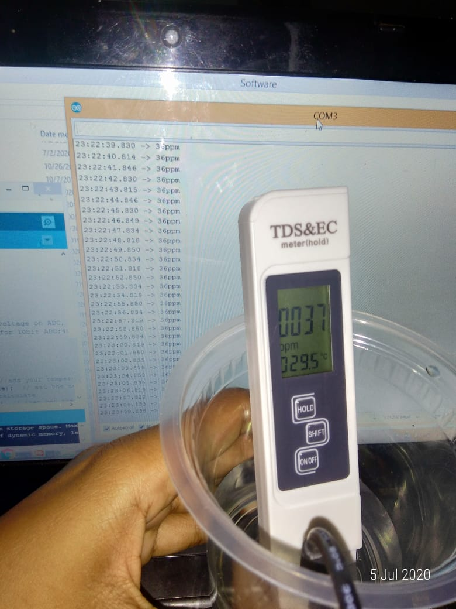

Gambar 3. 32 Hasil Pengujian Sensor Nutrisi TDS SEN0244 dan TDS Meter Terhadap Air Sumur Bor

1. Sensor pH SEN0161 dan pH Meter

Pengujian sensor pH SEN0161 dan pH meter dilakukan bertujuan untuk membuktikan bahwa sensor bekerja dengan baik dalam membaca nilai pH air sesuai dengan hasil pengukuran pada pH meter. Pengujian ini dilakukan terhadap larutan pH buffer 6.86 dan 4.01. Pada pengujian ini terjadi beberapa perbedaan nilai pH yang dihasilkan oleh pH meter, dapat dilihat pada gambar berikut:

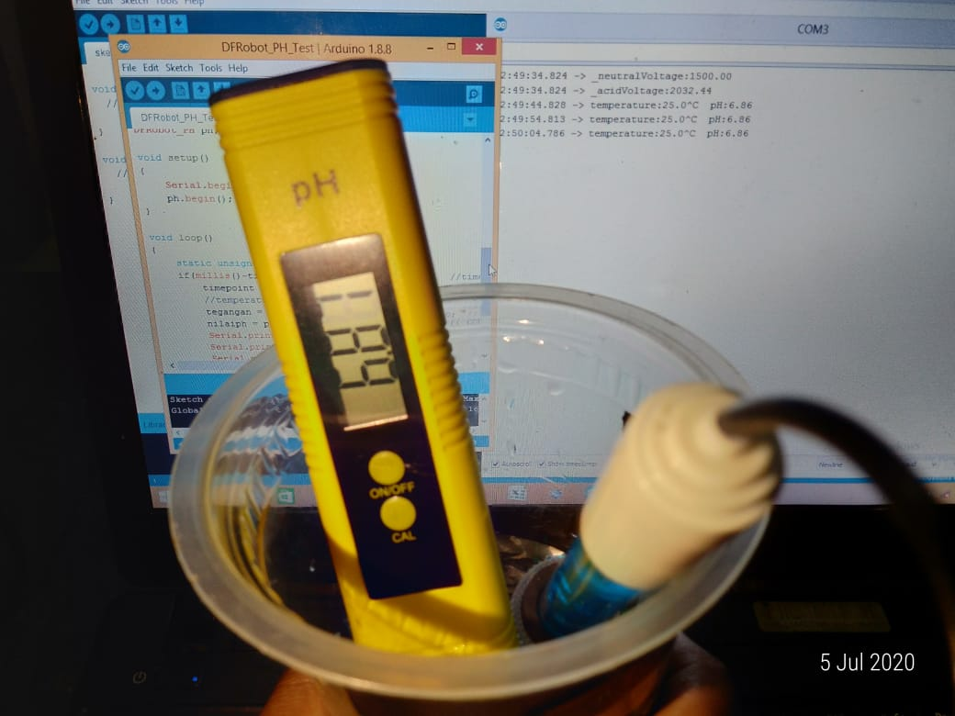 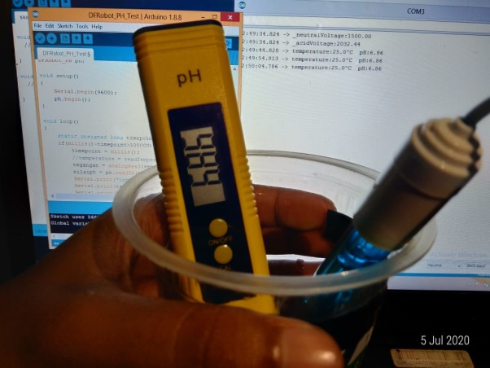

Gambar 3. 33 Hasil Pengujian Sensor pH SEN0161 dan pH Meter Terhadap Larutan pH Buffer 6.86

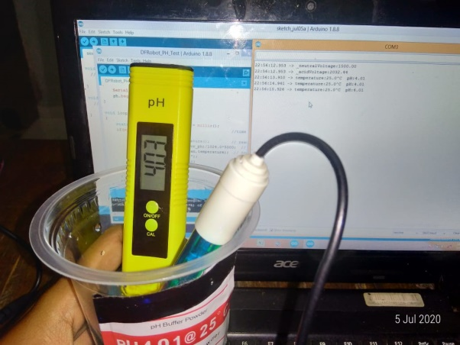 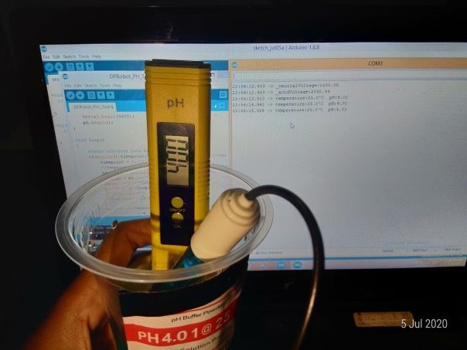

Gambar 3. 34 Hasil Pengujian Sensor pH SEN0161 dan pH Meter Terhadap Larutan pH Buffer 4.01

1. Sensor Ultrasonik HC-SR04

Pengujian sensor ultrasonik HC-SR04 dilakukan untuk membuktikan sensor sudah dapat membaca jarak suatu benda sesuai dengan jarak yang semestinya. Pengujian dilakukan dengan membuat suatu garis pada kertas HVS dengan jarak pada masing-masing garis yaitu sebesar 1 cm. Sensor ultrasonik menunjukkan hasil pembacaan sebagai berikut:

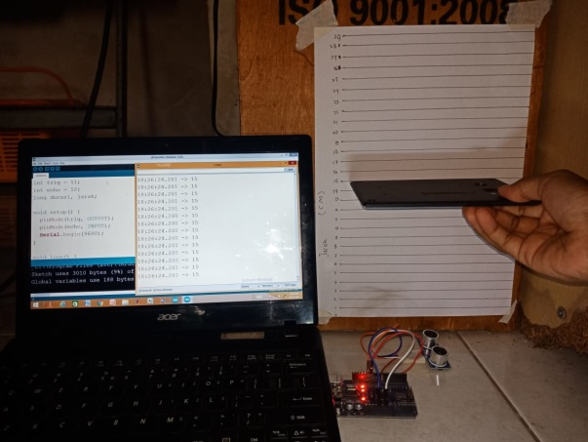 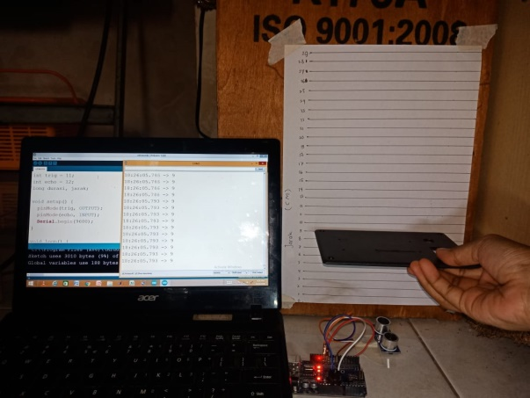

Gambar 3. 35 Hasil Pengujian Sensor Ultrasonik HC-SR04

1. Pompa Mini DC Submersible

Pengujian pompa mini dc submersible dilakukan dengan menghubungkan kabel USB pada pompa ke laptop. Pengujian ini bertujuan untuk membuktikan bahwa pompa dapat menjalankan fungsinya dengan baik. Hasil pengujian dapat dilihat pada gambar 3.35 dibawah ini:

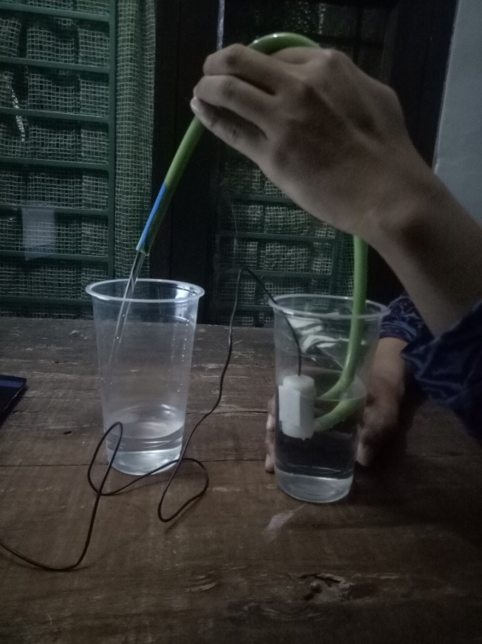

Gambar 3. 36 Hasil Pengujian Pompa Mini DC Submersible

1. Motor Servo

Pengujian pada motor servo dilakukan untuk membuktikan bahwa motor servo dapat bekerja sesuai dengan fungsinya. Pengujian ini dilakukan dengan cara mengupload program motor servo pada arduino. Selanjutnya, motor servo akan bergerak sesuai dengan program yang telah dibuat.

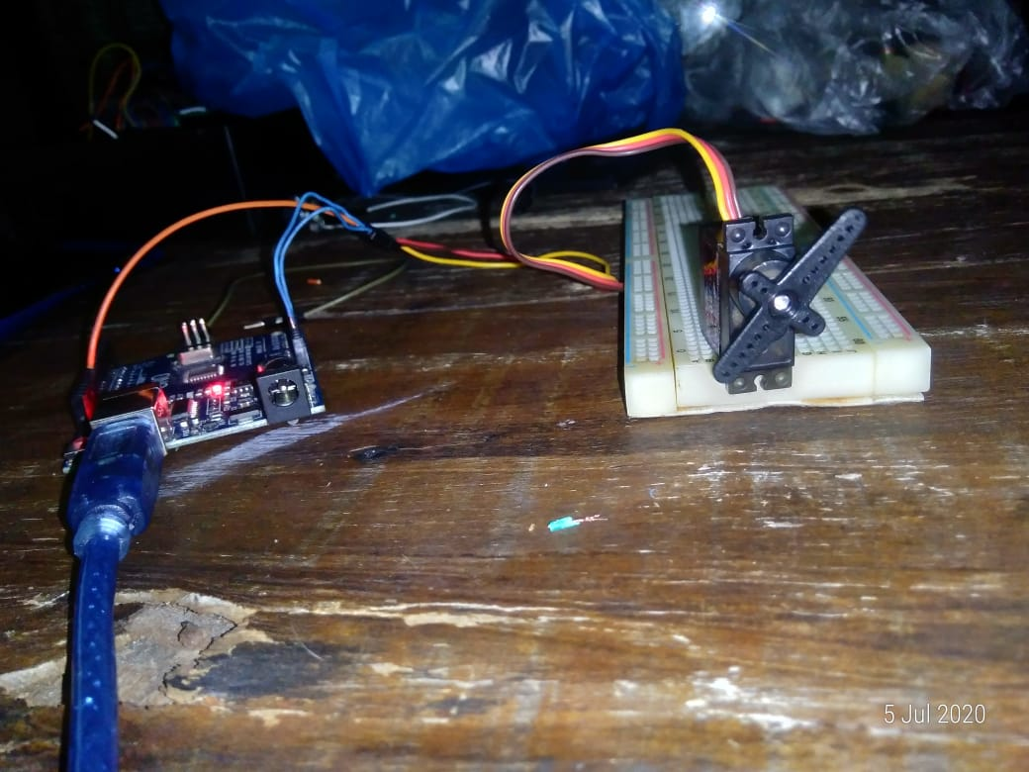 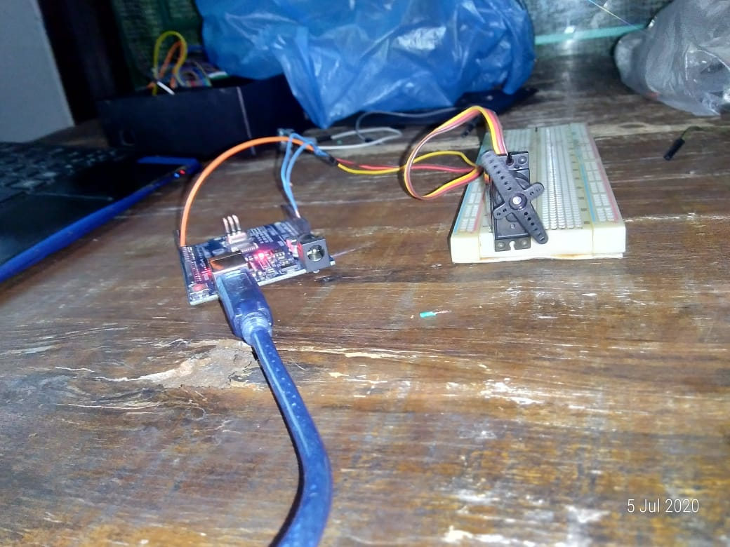

Gambar 3. 37 Hasil Pengujian Motor Servo

## **Penelitian Selanjutnya**

Pada penelitian selanjutnya, penulis akan merangkai seluruh komponen sistem hidroponik drip irrigation. Kemudian, penulis akan membuat program Arduino untuk sistem, lalu melakukan uji coba rangkaian menggunakan program yang telah dibuat. Selanjutnya membuat bangunan hidroponik drip irrigation sesuai dengan desain yang telah dibuat dan melakukan pengujian terhadap sistem hidroponik. Setelah itu, penulis akan mulai menanam benih tanaman cabai. Saat tanaman cabai sudah memiliki daun berjumlah 4-7 helai, maka akan dilakukan pemindahan tanaman ke sistem hidroponik drip irrigation. Pengujian sistem dilakukan mulai dari umur tanaman 5 HST yaitu pada fase awal tanam hingga pada umur 45 HST saat fase berbunga. Pengujian dilakukan setiap hari dengan mencatat hasil pembacaan nilai ppm dan pH larutan nutrisi dari sensor nutrisi TDS SEN0244 dan sensor pH SEN0161 yang ditampilkan pada LCD 2x16. Penulis juga mengukur tinggi batang tanaman cabai dan menghitung jumlah daun tanaman cabai. Lalu penulis akan menghitung jumlah penggunaan listrik sistem hidroponik drip irrigation.

# DAFTAR PUSTAKA

[1] S. M. Putra, “Tetap Bertani, Walau Lahan Terbatas,” *Yayasan Abdurrahman Baswedan*, 2020. [Online]. Available: https://arbaswedan.id/tetap-bertani-walau-lahan-terbatas/. [Accessed: 30-Jun-2020].

[2] TRIBUNJOGJA.COM, “Diduga Imbas Cuaca Panas, Petani Tomat si Sanden Gagal Panen,” *TribunJogja.com*, Yogyakarta, Feb-2020.

[3] S. Istiqomah, *Menanam Hidroponik*. Jakarta: AZKA PRESS, 2006.

[4] Z. Moesa, *Hidroponik Kreatif Membangun Instalasi Unik Menggunakan Barang Bekas*. Jakarta Selatan: AgroMedia Pustaka, 2016.

[5] H. Setiawan, *Kiat Sukses Budidaya Tanaman Cabai Hidroponik*, 1st ed. Yogyakarta, 2017.

[6] T. Susanto, *Rahasia Sukses Budidaya Tanaman dengan Metode Hidroponik*, 1st ed. Jakarta Timur: Bibit Publisher, 2015.

[7] A. H. Hendra and A. Andoko, *Bertanam Sayuran Hidroponik Ala Paktani Hydrofarm*. Jakarta Selatan: AgroMedia Pustaka, 2014.

[8] R. Arifin, *Bisnis Hidroponik ala Roni Kebun Sayur*, 1st ed. Jakarta Selatan: AgroMedia Pustaka, 2016.

[9] P. Lingga, *HIDROPONIK Bercocok Tanam Tanpa Tanah*. Jakarta: Penebar Swadaya, 2000.

[10] D. Eridani, O. Wardhani, and E. D. Widianto, “Designing and Implementing the Arduino-based Nutrition Feeding Automation System of a Prototype Scaled Nutrient Film Technique ( NFT ) Hydroponics using Total Dissolved Solids ( TDS ) Sensor,” 2017.

[11] S. M. Sutan, D. Kadarisman, and S. Hosni, “Rancang Bangun Sistem Irigasi dan Pemberian Nutrisi Otomatis Berbasis RTC ( Real Time Clock ) pada Sistem Hidroponik Nutrient Film Technique ( NFT ) Irigation System Architecture And The Granting Of Nutrition- Based Automatic RTC ( Real Time Clock ) On Th,” vol. 5, no. 2, pp. 23–34, 2017.

[12] N. T. C. Sulistiyo, D. Erwanto, and A. dewi Rosanti, “Alat Pengendali Derajat PH Pada Sistem Hidroponik Tanaman Pakcoy Berbasis Arduino Uno Menggunakan Metode PID,” vol. 13, no. 1, pp. 46–65, 2019.

[13] S. Prayogi, M. Yamin, and R. Ramadhan, “Perancangan dan implementasi prototipe sistem pendeteksi asap dan panas pada ruangan tertutup menggunakan,” vol. 2, no. 2, pp. 167–174, 2016.

[14] R. A. Purnomo, D. Syauqy, and M. H. Hanafi, “Implementasi Metode Fuzzy Sugeno Pada Embedded System Untuk Mendeteksi Kondisi Kebakaran Dalam Ruangan,” vol. 2, no. 4, pp. 1428–1435, 2018.

[15] R. Aisuwarya and D. I. Putra, “Implementasi Sistem Kontrol Kestabilan Suhu Penghangat Nasi Menggunakan Metode Fuzzy Logic Dengan Pengujian Pada Varietas Beras Unggul Sumatera Barat,” vol. 4, no. 1, pp. 80–86, 2018.

[16] M. Fakhruzzaini and H. Aprilianto, “Sistem Otomatisasi Pengontrolan Volume Dan PH Air Pada Hidroponik,” *JUTISI*, vol. 6, no. 1, pp. 1335–1344, 2017.

[17] S. Mashumah, M. Rivai, and A. N. Irfansyah, “Nutrient Film Technique based Hydroponic System Using Fuzzy Logic Control,” *2018 Int. Semin. Intell. Technol. Its Appl.*, no. 1, pp. 387–390, 2018.

[18] S. Anggraeni, *Kiat Sukses Bertanam Hidroponik untuk Pemula*, 1st ed. Yogyakarta: Trans Idea Publishing, 2018.

[19] A. Tusi, *Teknik Hidroponik: Seri Teknologi Hidroponik Teknik Dasar Budidaya dan Sistem Hidroponik*. Agritusi Farm, 2016.

[20] HydroponicsBase, “Hydroponics Farming Guide,” *3 Januari*, 2020. [Online]. Available: https://hydroponicsbase.com/hydroponics-farming-guide/hydroponic-growing-systems/drip-irrigation-system/. [Accessed: 04-Apr-2020].

[21] benihkita.com, “Pupuk-Nutrisi Hidroponik AB Mix Cabe/Cabai 250ml (Hydroz).” [Online]. Available: https://www.benihkita.com/pupuk-nutrisi-hidroponik-ab-mix-cabe-cabai-250ml-hydroz/. [Accessed: 04-Apr-2020].

[22] Y. Sutiyoso, *100 Kiat Sukses Hidroponik*, 1st ed. Jakarta Pusat: Trubus Swadaya, 2018.

[23] B. Harianto, *Petik Sayuran di Lahan Sempit*, 1st ed. Jakarta: Penebar Swadaya, 2017.

[24] Jirifarm, “Paket pH Up dan Down Untuk Nutrisi Tanaman Hidroponik @250 ml Cair.” [Online]. Available: http://www.jirifarmstore.com/catalog/nutrisi-ph/paket-ph-up-dan-down-untuk-nutrisi-tanaman-hidroponik-250-ml-cair/1247586. [Accessed: 03-Jul-2020].

[25] desertcart, “VIVOSUN pH and TDS Meter Combo, 0.05ph High Accuracy Pen Type pH Meter +/- 2% Readout Accuracy 3-in-1 TDS EC Temperature Meter,” *desertcart.id*. [Online]. Available: https://www.desertcart.id/products/42468543-vivosun-p-h-and-tds-meter-combo-0-05-ph-high-accuracy-pen-type-p-h-meter-2-readout-accuracy-3-in-1-tds-ec-temperature-meter. [Accessed: 03-Jul-2020].

[26] M. Syukur, R. Yunianti, and R. Dermawan, *Budidaya Cabai Panen Seiap Hari*, 1st ed. Jakarta: Penebar Swadaya, 2016.

[27] Suyanti, *Membuat 6 Olahan Cabai*, 1st ed. Jakarta: Penebar Swadaya, 2018.

[28] N. Rostini, *6 Jurus Bertanam Cabai Bebas Hama dan Penyakit*, 1st ed. Jakarta Selatan: AgroMedia Pustaka, 2011.

[29] B. WN, “Tabel PPM dan pH Nutrisi Hidroponik,” *hidroponik pedia*, 2016. [Online]. Available: http://hidroponikpedia.com/tabel-ppm-dan-ph-nutrisi-hidroponik/. [Accessed: 20-Apr-2020].

[30] M. S. Dr. Susilawati, *Dasar – Dasar Bertanam Secara Hidroponik |*. 2019.

[31] Kawanuainside.com, “Cabai Rawit ‘Pedasi’ Inflasi Juli 2019,” *9 Juli*, 2019. [Online]. Available: https://kawanuainside.com/cabai-rawit-pedasi-inflasi-juli-2019/. [Accessed: 05-Apr-2020].

[32] R. Rukmana, *Usaha Tani Cabai Rawit*. Yogyakarta: Kanisius, 2006.

[33] Z. Zainudhin, “Kandungan dan nilai gizi yang terdapat pada buah cabai,” *15 Februari*, 2017. [Online]. Available: https://www.agrotani.com/kandungan-dan-nilai-gizi-terdapat-buah-cabai/. [Accessed: 05-Apr-2020].

[34] Z. Ahyadi, *Belajar Antarmuka Arduino secara Cepat dari Contoh*. Banjarmasin: Poliban Press, 2016.

[35] Setiawardhana, *19 Jam Belajar Cepat Arduino*. Karawang: Bumi Aksara, 2016.

[36] Y. M. Dinata, *Arduino itu Pintar*. Jakarta: Elex Media Komputindo, 2016.

[37] M. Syahwil, *Panduan Mudah Simulasi dan Praktek Mikrokontroler Arduino*. Yogyakarta: Andi, 2013.

[38] A. Kadir, *Simulasi Arduino*. Jakarta: Elex Media Komputindo, 2016.

[39] S. Handoyo and A. P. S. Prasojo, *Sistem Fuzzy Terapan dengan Software R*, 1st ed. Malang: UB Press, 2017.

[40] A. G. Salman, “Pemodelan Dasar Sistem Fuzzy,” *2 Maret*, 2012. [Online]. Available: https://socs.binus.ac.id/2012/03/02/pemodelan-dasar-sistem-fuzzy/. [Accessed: 06-Apr-2020].

[41] S. Kusumadewi, *Analisis dan Desain Sistem Fuzzy menggunakan Tool Box Matlab*. Jakarta: Graha Ilmu, 2002.

[42] N. Ratama and Munawaroh, *Konsep Kecerdasan Buatan dengan Pemahaman Logika Fuzzy dan Penerapan Aplikasi*. Ponorogo: Uwais Inspirasi Indonesia, 2019.

[43] S. Kamal, “Analisa Tingkat Kepuasan Pelanggan PDAM menggunakan Fuzzy Logic Studi Kasus PDAM Kota Padang,” *J. Teknol.*, vol. 7, no. 1, pp. 78–93, 2017.

[44] P. S. Ramadhan and U. Fatimah, *Mengenal Metode Sistem Pakar*, 1st ed. Ponorogo: Uwais Inspirasi Indonesia, 2018.

[45] R. Ananda, *40 Project Robotik dan Aplikasi Android*. Jakarta: Deepublish, 2018.

[46] H. Santoso, *Monster Arduino 1*. Trenggalek: www.elangsakti.com, 2015.

[47] DFRobot, “SKU meteran PH SEN0161,” 2017. [Online]. Available: https://wiki.dfrobot.com/PH_meter_SKU__SEN0161_. [Accessed: 01-Apr-2020].

[48] Y. Farhaoui, Ed., *Big Data and Networks Technologies*. Switzerland: Springer, 2019.

[49] DFRobot, “Analog TDS Sensor Meter SEN0244.” [Online]. Available: https://wiki.dfrobot.com/Gravity__Analog_TDS_Sensor___Meter_For_Arduino_SKU__SEN0244. [Accessed: 03-Apr-2020].

[50] Alibaba.com, “G1/2" Low Price Bistable Pulse Solenoid Valve.” [Online]. Available: https://www.alibaba.com/product-detail/G1-2-Low-Price-Bistable-Pulse_62377426163.html?spm=a2700.galleryofferlist.0.0.16ee7634ptuzxM. [Accessed: 05-Apr-2020].

[51] W. Budiharto, *Panduan Praktikum Mikrokontroler AVR ATmega 16*. Jakarta: Elex Media Komputindo, 2008.

[52] Alibaba.com, “Kualitas Tinggi 2X16 Karakter Abu-abu Mono LCD Display.” [Online]. Available: https://indonesian.alibaba.com/product-detail/high-quality-2x16-character-gray-mono-lcd-display-60541199624.html?spm=a2700.md_in_ID.maylikeexp.2.50042cc66UKVY7. [Accessed: 05-Apr-2020].

[53] B. Thamrin, *Sistem Pengamanan Kunci Sepeda Motor menggunakan Radio Frequency Identification (RFID)*, 1st ed. Yogyakarta: Deepublish, 2015.

[54] D. Rusmadi, *Mengenal Komponen Elektronika*. Bandung: Pioner Jaya, 1997.

[55] Sujawarta, *Belajar Mikrokontroler BS2SX Teori, Penerapan dan Contoh Pemrograman PBasic*, 1st ed. Yogyakarta: Deepublish, 2018.

[56] DFRobot, “DS3231M MEMS Precise RTC,” *DFRobot*. [Online]. Available: https://www.dfrobot.com/product-1991.html. [Accessed: 18-Dec-2020].